ГОУ ВПО "Омский государственный технический университет"

Кафедра

"Автоматизированные системы обработки информации и управления"

УТВЕРЖДАЮ

Зав. кафедрой АСОИУ, док-р техн. наук, проф.

______________ А.В. Никонов

" ___ " __________ 2005 г.

ЗАДАНИЕ

НА ВЫПОЛНЕНИЕ ВЫПУСКНОЙ КВАЛИФИКАЦИОННОЙ РАБОТЫ ДИПЛОМИРОВАННОГО СПЕЦИАЛИСТА

Тема проекта:

Комплексная информационная автоматизированная система

Студент:

*Золотухина Анна Александровна*

“Кафедра”

утверждена приказом по факультету от “ 29” марта 2005 г. № 3

Срок сдачи студентом

законченной работы (проекта) “ _______ ” ________________ 2005 г.

Исходные данные к работе (проекту): отчет по преддипломной практике: результаты преддипломной практики.

Содержание пояснительной записки (перечень подлежащих разработке разделов):

Анализ существующих систем;

Описание постановки задач; Исследование объекта автоматизации;

Разработка структуры БД, проектирование АРМ-ов. Реализация модулей “Зав. лаб" (АРМ заведующего лабораториями), “Методист" (АРМ методиста кафедры), “Секретарь” (АРМ секретаря кафедры), “Преподаватель” (АРМ преподавателей кафедры) в виде готового ПО.

Описание алгоритмов; Описание программного обеспечения.

Обоснование и выбор технического обеспечения.

Руководство пользователя.

Расчет себестоимости разработки.

Безопасность и экологичность проекта.

Перечень графического материала (с указанием обязательных чертежей):

1) структурная схема системы;

2) структура базы данных системы;

3) дерево целей создания автоматизированной системы;

4) функции автоматизированной системы;

5) интерфейс автоматизированной системы;

6) формы ввода; презентация; демонстрационный плакат.

Консультанты по проекту:

Организационно-экономическая часть - Ю.А. Опарин

Безопасность и экологичность проекта - Н.Ф. Сизенко

Дата выдачи задания “ _______ ” _________________2005 г.

Руководитель: асс., кафедры АСОИУ ______________ Анатольев А.Г.

Задание принял к исполнению студент _____________Золотухина А.А.

Реферат

Ф. И.О. дипломника: Золотухина Анна Александровна

Название дипломного проекта: "Комплексная информационная автоматизированная система “Кафедра”"

Место дипломирования: Омский государственный технический университет.

Руководитель проекта: Анатольев Александр Геннадьевич.

Отчет содержит:

|  |  |
| --- | --- |
| страниц  таблиц  иллюстраций  использованных источников  приложения | 81  16  46  17  2 |

В данном отчете приведена постановка задач для создания универсальной автоматизированной системы электронного документооборота для кафедры.

Целью преддипломной практики является анализ существующих систем, постановка задачи, определения основных требований к системе и составление предварительного варианта структуры системы.

В ходе работы был проведен обзор существующих аналогичных систем.

Проектируемая система содержит базу текстовых документов, форм и таблиц, которые будут разграничены уровнями доступа по признаку важности информации. Данная система должна будет облегчить и структурировать работу сотрудников кафедры, а также будет обладать некоторой универсальностью, т.е. может быть применена для других кафедр.

Целью работы является проектирование автоматизированной системы, для повышения эффективности работы. Основная цель создания автоматизированной системы достигается путем уменьшения времени и трудоемкости создания документации, а так же за счет улучшения оперативности и качества обработки информации.

Презентационная версия описывает работу программного продукта.

Рассмотрены организационно-экономические вопросы и безопасность и экологичность проекта.

Содержание

Введение

1 Анализ существующих систем

1.1 Обоснование необходимости применения систем электронного документооборота

1.2 Выводы по ценам и функциональным возможностям

1.3 Выводы по сегментации рынка

1.4 Обоснование необходимости разработки

1.4.1 Техническая модель

1.4.2 Топологическая модель

1.4.3 Регламент и режим работы

1.4.4 Программная модель

1.4.5 Информационная модель

2. Описание постановки задач

2.1 Характеристика задач

2.1.1 Цель и назначение системы

2.2 Входная информация

2.3 Нормативно - справочная информация

2.4 Выходная информация

2.5 Требования к системе

3. Описание алгоритмов

3.1 Общие положения

3.2 Определение данных, которыми должны оперировать автоматизируемые функции

4. Описание программного обеспечения

4.1 Методы и средства разработки программного обеспечения

4.2 Выбор и обоснование выбора операционной системы

5. Обоснование и выбор технических средств

5.1 Техническое обеспечение

6. Руководство пользователя

6.1 Руководство программисту

6.2 Руководство пользователя

6.3 Руководство администратора

7. Расчет стоимости разработки комплексной информационной автоматизированной системы "кафедра"

7.1 Описание программного продукта

7.2 Расчет себестоимости разработки программного продукта

7.2.1 Расчет основной заработной платы разработчиков

7.2.2 Расчет трудоемкости методом уточненной модели

7.2.3 Расчет дополнительной заработной платы разработчиков

7.2.4 Отчисления на социальные нужды

7.2.5 Расходы на приобретение дополнительных средств ВТ и ПО

7.2.6 Расходы по отладке программы

7.2.7 Контрагентские расходы

8. Безопасность и экологичность поекта

8.1 Анализ опасных и вредных производственных факторов на рабочем месте инженера

8.1.1 Микроклимат

8.1.2 Освещение рабочей зоны

8.1.3 Производственный шум

8.1.4 Электромагнитные излучения

8.1.5 Тяжесть и напряженность трудового процесса

8.2 Меры по снижению и устранению опасных и вредных факторов

8.2.1 Психофизиологические факторы

8.2.2 Мероприятия по снижению повышенного уровня шума на рабочих местах

8.2.3 Мероприятия по устранению недостаточной освещенности рабочей зоны

8.3 Расчет искусственного освещения

8.3.1 Расчёт освещения в помещении люминесцентными лампами

8.3.2 Расчёт общего освещения производится методом коэффициента использования светового потока при установке люминесцентных ламп для производственного помещения

9. Защита в чрезвычайных ситуациях

9.1 Понятие устойчивости объекта

9.2 Избыточное давление взрыва

9.2.2 Оценка устойчивости объекта от ударной волны и степени поражения человека

9.2.3 Степень поражения людей ударной волной

Заключение

Список использованных источников

Приложение А

Приложение Б

## Обозначения и сокращения

|  |  |
| --- | --- |
| ЭДО | электронный документооборот |
| ППС | профессорско-преподавательский состав |
| УВП | учебно-вспомогательный персонал |
| ЭЦП | электронно-цифровая подпись |
| ПО | программное обеспечение |
| МЦ | материальные ценности |
| АС | автоматизированная система |
| АРМ | автоматизированное рабочее место |
| БД | база данных |
| ОС | операционная система |

## Введение

Современный порядок ведения дел на предприятиях и в организациях требует большого объема работы с документами. Базовой единицей информации в теории управления документами является непосредственно документ. Понятие электронного документа включает в себя не просто файл (набор символов, слов, таблиц, диаграмм, изображений и мультимедийных данных), а целую совокупность таких файлов разных типов - составных частей документа, правила их обработки, связи с другими электронными документами, информацию о маршруте движения документа и многое другое. Обязательным является наличие у документа регистрационной карточки - набора реквизитов документа (вид документа, регистрационный номер, краткое содержание и другие атрибуты). В таком виде документ становится базой построения системы электронного документооборота - системы, организующей полный жизненный цикл документа, начиная от регистрации и заканчивая списанием в архив.

Поиск, утверждение и согласование становятся довольно сложными и обременительными процедурами, исключить которые, не представляется возможным. Единственно эффективным подходом в подобной ситуации является использование современных технологий и максимальная автоматизация всех этапов работы с документами. К тому же, появление за последние время достаточного количества доступных вычислительных мощностей и качественного программного обеспечения к ним делает подобное решение легко реализуемым и экономичным.

Автоматизация документооборота позволяет более продуктивно организовывать работу предприятия. Быстрое получение бумажного и электронного образцов документа посредством использования технологий сканирования, распознавания и печати документа, делает легко доступным переход от бумажной версии документа к электронной и обратно. Таким образом, открывается способ безболезненного переноса документов из бумажного представления в электронное, при этом появляется возможность использования преимуществ компьютеров. Рынок систем управления документооборотом в нашей стране представлен программными решениями, как российских разработчиков на базе приложений иностранных компаний и на базе собственных разработок, так и несколькими иностранными брэндами. Отечественный софт лучшим образом учитывает специфику российского документооборота, нежели ПО иностранных производителей, и дело здесь в несколько других принципах построения западного документооборота. Рассмотрим, какие существуют возможности для разрешения проблем, связанных с документооборотом предприятия, открывающиеся после внедрения и последующей эксплуатации такой системы.

Автоматизация документооборота предприятия позволяет повысить исполнительскую дисциплину, что осуществляется за счет улучшения контроля исполнения поручений по документам. Эффективная система уведомлений и напоминаний заранее предупреждает всех должностных лиц о приближении сроков исполнения распоряжений. При помощи формирования сводных отчетов и журналов легко составить полную картину работы, как отдельных сотрудников, так и предприятия в целом.

Сэкономить время удается на всех этапах деятельности сотрудников за счет использования интеллектуальных технологий работы с документами. Автоматическая генерация номера, подстановка текущей даты, использование справочников и словарей позволяет уменьшить время регистрации и избежать ошибок, связанных с заполнением реквизитов документов. Средствами системы осуществляется мгновенный поиск документов, вместе со всеми вложениями и связками, и поручений по их содержанию и любой комбинации реквизитов, с заданием списка или диапазона значений, логических условий. Возможно формирование индивидуальных маршрутов прохождения документов.

Хранение документов любых форматов, наличие удаленного доступа к системе с компьютера, подключенного к сети Интернет и архивное хранение документов позволяет организовать Единое информационное пространство предприятия. Поэтому пользователи системы получают максимально полную информацию по всем запрашиваемым данным.

Обеспечение информационной безопасности достигается разграничением прав и защитой от несанкционированного доступа, а также защитой от сбоев и возможностью восстановления данных.

В базе данных к каждому документу приписывается пользователь или группа пользователей, которые имеют на него либо полный, либо частичный доступ. Порой пользователь, которому не предоставлен доступ к документу, даже не догадывается о самом его существовании. Разграничение прав пользователей совместно с использованием ЭЦП обеспечивает комплексный контроль обеспечения безопасности документа. Причем, если в случае бумажного документа, содержащего более чем одну страницу, подпись ставится только на последнем листе, то в случае электронной версии подпись ставится одновременно для всех страниц, а так же сопутствующих документах.

Помимо различных технических критериев, важным аспектом является экономическая целесообразность нововведения. Внедрение системы электронного документооборота по критерию экономичности так же является выгодным. Доказательство этого содержится в цифрах. При бумажном документообороте цена одного документа по разным оценкам варьируется от 10 до 100 рублей. Практика показывает, что если в результате роста бизнеса и увеличения штата сотрудников на 20% было принято решение о внедрении системы электронного документооборота, то экономия, относительно даже первоначальной цифры расходов, до роста штатов, составляет 30%. При массовом переходе на электронный документооборот цена одного документа дополнительно снижается за счет сокращения расходов на выпуск документов, ускорение их обработки, уменьшения объемов хранения.

Но, пожалуй, главное, чего в итоге удается достичь в результате внедрения системы электронного документооборота - это повышения оперативности и качества принятия управленческих решений за счет более адекватного отражения реальной ситуации в управленческой модели.

улучшения оперативности и качества обработки информации;

уменьшения времени и трудоемкости создания документации;

обеспечения накопления и хранения информации;

автоматизированной работы;

повышения точности и достоверности информации;

автоматизированного создания необходимых отчетов;

Разработка данной системы является актуальной, так как возникающие проблемы с поиском информации и созданием отчетов приводят к потере рабочего времени, остановке рабочего процесса, потере информации. Поэтому быстрая и бесперебойная работа автоматизированной системы является одной из главных задач, производящей учет и контроль. В соответствии с этим очевидна необходимость существования программного обеспечения, позволяющего быстро и своевременно находить и обрабатывать необходимые данные.

Для данной кафедры проект является новшеством, возможности на закупку нового программного обеспечения невелики. Данная работа предоставляет возможность более эффективного функционирования, а также обеспечения своевременности выполнения поиска и распечатки необходимых данных, что позволит увеличить производительность целом. Проект упрощает работу специалистов и процесс поиска и учета информации и контроля.

В ходе работы определены цели и назначение разработки системы, автоматизируемые функции. Проведено обоснование разработки проекта, определена входная и выходная информация, обоснован выбор общего программного обеспечения, языка программирования и описание структуры проекта.

На основании выполненного анализа создан программный продукт, позволяющий решить поставленные задачи.

В первой главе основной части данной работы представлен анализ существующих систем обучения и средств их разработки, выделены их достоинства и недостатки.

Во второй главе описаны цели, назначение и выделена технологическая сущность задачи, а также описана входная и выходная информация.

В третьей главе описан алгоритм работы программного обеспечения, определены данные, которыми должна оперировать создаваемая система, и представлена схема базы данных, на которой основана система.

В четвертой главе приведены средства разработки программного обеспечения, выбор и обоснование операционной системы.

В пятой главе обоснован выбор технических средств.

В шестой представлено руководство пользователю.

В седьмой главе представлен расчет себестоимости разработки программного продукта.

В восьмой главе решаются прикладные задачи по безопасности жизнедеятельности.

## 1 Анализ существующих систем

## 

## 1.1 Обоснование необходимости применения систем электронного документооборота

Недостаток квалификации персонала и особенности национального менталитета неумолимо накладывают отпечаток на общую эффективность организации рабочего процесса. Компьютеры в большей своей массе продолжают использоваться как усовершенствованные печатные машинки, и авторитетные специалисты не раз отмечали, что внедрение вычислительных средств без серьезной проработки информационной структуры предприятия лишь усиливает неразбериху.

Консервативный стиль обращения с документами в бумажном виде на фоне экспоненциально растущего общего объема информации в мире лишь увеличивает расходы на бумагу и расходные материалы, офисные площади вынужденно нерационально тратятся на хранение архивных дел, подшивок печатных изданий, распечатанной электронной корреспонденции.

С задачей поиска нужных документов так или иначе связаны 30% перемещений сотрудников по офису, в общей сложности этот процесс отнимает у них около одного месяца в год, причем 15% бумажных документов безвозвратно теряются. На согласование документов уходит 60-70% рабочего времени. В свете вышеуказанного, 20-30% поставленных задач вообще не решаются. Все эти проблемы призвана решить грамотная организация безбумажных технологий управления.

В последнее время начали появляться "коробочные" решения систем электронного документооборота, направленные на малый и средний бизнес, которые обладают возможностями, свойственными корпоративным системам, такими как, например, графический дизайнер маршрутов, дизайнер регистрационных карточек и шаблонов отчетов или возможность пользователям писать дополнительные программные модули.

Стоит отметить, что поставка вычислительной техники и установка на нее стандартных программ компании Microsoft не позволяет решить всех проблем. Использование таких программ как Outlook, Word, Excel, Access помогает, конечно, частично автоматизировать некоторые этапы работы с документами, но они не приспособлены для решения задач комплексной автоматизации электронного документооборота. Конечно, можно организовать документооборот следующим образом: посылать поручения и распоряжения, связанные с документами, по электронной почте, затем, отфильтровывая их определенным образом, получать статистику по документу, исполнению задания или по выполнению распоряжения определенными лицами, но при этом, как правило, достаточно сложно эффективно следить за исполнением работ по документу, организовать автоматическую рассылку уведомлений и напоминаний при работе с документом, невозможно быстро и просто получить готовый отчет. По мере осуществления действий копирования и переноса информации между приложениями появляется множество промежуточных данных, в которых легко запутаться и при этом подобный процесс требует от пользователя максимум внимания. А если пользователем является руководитель, и у него в подчинении находится штат из пяти и более человек? Тогда такой процесс еще больше усложняется из-за наличия большого количества однообразных действий. При этом использование дополнительных программ, не предназначенных для комплексного подхода к решению задач электронного документооборота делает эти задачи только более сложными и запутанными. "Минимум действий - максимум удобства" - такой должна быть система автоматизированного документооборота.

## 1.2 Выводы по ценам и функциональным возможностям

Учитывая высокую стоимость Lotus Domino\Notes при создании полноценной конфигурации, реализующей полный набор функциональных характеристик, системы на ее базе ("БОСС-Референт", "ЭСКАДО", OfficeMedia\CompanyMedia, "DIS: системы" от НТЦ ИРМ) можно выделить в отдельный класс. Надо отметить, что эти продукты, вообще говоря, работают и без сервера Lotus Domino, что позволяет оснастить самыми недорогими продуктами этого класса ("ЭСКАДО", OfficeMedia) даже небольшие компании, в которых Lotus Notes используется в качестве почтового клиента. Внедрение таких систем не рекомендуется на предприятиях с уже сложившейся информационной системой, имеющей в основе механизмы обмена электронной почтой от Microsoft - сильно отличающийся от Outlook интерфейс Lotus потребует полностью переучивать персонал. К достоинствам этих систем надо отнести большой набор подготовленных к работе баз данных, решающих смежные проблемы делопроизводства, надежную и быструю работу в сети при помощи отлаженного механизма репликации данных от Lotus.

Распределенным организациям с большим количеством отделов и подразделений стоит задуматься над самыми дорогими системами - LANDOCS и OPTIMA-Workflow, которые при внедрении в полной комплектации могут быть настроены практически на любые способы организации механизмов управления.

К системам средней ценовой категории можно отнести "ДЕЛО" и "ЕВФРАТ-Документооборот". Причем внедрение системы "ДЕЛО", последовательно поддерживающей все стандарты российского делопроизводства и, соответственно, имеющей ограниченные возможности адаптации, видится оптимальным при наличии в организации СУБД Oracle (к достоинствам которой можно отнести работу на всех платформах) или MS SQL Server (что может быть менее надежным и масштабируемым, но несколько более дешевым решением). Продукт "ЕВФРАТ-Документооборот" является более гибким и более масштабируемым за счет использования уникальной объектно-ориентированной СУБД "НИКА" (внутренняя разработка Cognitive Technologies), он полностью основан на российских технологиях и объединяет в себе простоту внедрения и использования (внедрение возможно без привлечения специалистов поставщика) с развитыми механизмами настройки процессов управления документами.

"Эффект-офис", "1С: Архив" и предшественник "ЕВФРАТ-Документооборота", "Электронный архив ЕВФРАТ", относящиеся к низшей ценовой категории, по сути, являются архивами документов, и возможности организации на их основе полноценного документооборота очень ограничены.

## 1.3 Выводы по сегментации рынка

Несомненно, крупным предприятиям, готовым выделить большие суммы на автоматизацию процессов, можно порекомендовать полноценное внедрение систем на базе Lotus Domino\Notes, либо систем OPTIMA-WorkFlow и LANDOCS (ценовые и функциональные различия между последними не столь уж велики). В тех случаях, когда по тем или иным причинам готовое решение трудно адаптировать под нужды заказчика, организацию корпоративного электронного документооборота можно выполнить проектным решением, в этом секторе работают все рассмотренные производители (за исключением 1С). Хотя, если дело касается автоматизации отдельных департаментов крупных предприятий, то "ЕВФРАТ-Документооборот" уже начал составлять конкуренцию признанным монстрам

Что касается предприятий с относительно небольшим числом рабочих мест (до 200), то лучшим решением видится "ЕВФРАТ-Документооборот". Несмотря на то, что ранее торговая марка "ЕВФРАТ" относилась к системам поддержки электронных архивов, новый продукт семейства кардинально отличается от своего предшественника, является одной из наиболее развитых систем документооборота на нашем рынке и лидирует по соотношению "цена-качество", лишь по молодости проигрывая в распространенности другим системам. С выходом новой версии "ЕВФРАТ" станет серьезным конкурентом и для систем, лидирующих по функциональности.

В госструктурах и приближенных к ним предприятиях, делопроизводство в которых мало подвержено влиянию времени и ведется согласно ГОСТам, следует обратить внимание на систему "ДЕЛО", так как она хорошо зарекомендовала себя в таких случаях. Некоторые вопросы административного делопроизводства (например, работа с гражданами) лучше решены в таких системах, как электронная канцелярия "Золушка" (которая может быть внедрена на различных платформах) и не вошедший в обзор менее распространенный продукт "ГранДОК" (производитель - "ГРАНИТ-Центр").

Если преследуется цель организовать прежде всего полноценный архив электронных документов и наличие механизмов контроля за исполнением документов менее критично, то лучшим выбором будет "Эффект-Офис" или "1С: Архив".

Отдельное рабочее место секретаря может быть автоматизировано облегченными вариантами некоторых представленных систем "ДЕЛО-СТАРТ", электронная канцелярия "Золушка" - файл-серверная версия, ЕВФРАТ-Office и другие).

## 

## 1.4 Обоснование необходимости разработки

Дороговизна ПО определяет во многом какую систему кафедра может себе позволить. Так, например, Lotus Domino\Notes, OPTIMA-WorkFlow и LANDOCS являются наиболее дорогостоящими системами, которые зачастую не по карману даже большим предприятиям. Система "ДЕЛО" могла бы подойти, но специфика ее работы заключается в использовании документов, основанных на ГОСТах, что для кафедры не совсем приемлемо. Существует еще система электронная канцелярия "Золушка" она подходит для работы секретаря, но нашей задачей является автоматизация документооборота на всей кафедре, а не только одного рабочего места.

Так же не маловажную роль играет необходимость переобучения персонала, адаптация к новому порядку работы с документами: система Lotus Domino\Notes при установке на каждое рабочее место потребует основательного переобучения сотрудников, так как ее управление сильно отличается от простой обработки документа, привычными системами.

Задачей, которую выполняет моя программа, является не только автоматизация отдельных рабочих мест, но также автоматизация документооборота в целом по кафедре. Преимуществом системы является легкое управление, не требующее переобучения персонала. Помимо различных технических критериев, важным аспектом является экономическая целесообразность нововведения. Внедрение системы электронного документооборота по критерию экономичности так же является выгодным.

Достоинства электронного документооборота:

а) легче и дешевле тиражируется, более компактен;

б) проще и дольше хранится;

в) система быстро настраивается на конкретного пользователя;

г) легко актуализируется (дополняется и расширяется). Например, с помощью Интернет;

д) широкие возможности поиска;

е) возможность распечатки информации;

ж) наглядность;

з) хорошо структурирован (гипертекстовая организация информации);

и) дружелюбность интерфейса;

к) имеет возможность доступа к другим ресурсам прямо из программы.

Недостатки электронного документооборота:

а) долго работать с компьютером не так безопасно, как с книгой;

б) компьютер не всегда доступен;

в) тексты удобнее читать на бумаге;

г) нет единого подхода к интерфейсам электронного документооборота;

## 1.4.1 Техническая модель

В упрощенном виде схема ЛВС изображена на рисунке 1.

Рисунок 1.1 - Схема ЛВС кафедры

...

...

Коммутатор

Администратор

Сервер

Рабочие места пользователей

Рабочие места субъектов автоматизации оснащены следующей оргтехникой:

рабочие места сотрудников кафедры:

системный блок - Intel Celeron 2000MHz /RAM 256Mb/HDD 40Gb/Video 32Mb/ /Сетевой адаптер 100Mbit;

монитор - Rover Scan 17

принтер - HP LaserJet 1100;

клавиатура;

манипулятор "Мышь";

операционная система - Windows XP.

Сервер базы данных:

Intel Pentium 2400MHz/RAM 512Mb/HDD 80Gb/Сетевой адаптер 100Mbit

Операционная система - Windows 2000 Server, СУБД - MS SQL Server 2000.

Все рабочие станции и сервер объединены в локально-вычислительную сеть по стандарту IEEE 802.3u Fast Ethernet.

## 

## 1.4.2 Топологическая модель

Средства вычислительной техники, объединенные в локально-вычислительную сеть в организации, расположены в одном здании на втором этаже

## 1.4.3 Регламент и режим работы

Регламент работы сотрудников кафедры определяется в целом: пять дней в неделю по 10 часов в день. Режим работы: с 8.00 до 18.00.

## 

## 1.4.4 Программная модель

На кафедре используется следующее программное обеспечение:

Операционные системы, офисное ПО: MS Windows 98 SE, MS Windows 2000 Server, MS Windows XP Professional, MS Office 97, MS Office XP;

СУБД: MS SQL Server 2000;

Специальное ПО: SQL-сервер.

## 

## 1.4.5 Информационная модель

Схема обработки информации изображена на рисунке 2.

Данные, вводимые администратором

Данные, вводимые методистом

Данные, вводимые зав.лаб.

База данных

Отчеты

Данные, вводимые секретарем

Данные, вводимые преподавателями

Рисунок 1.2 - Схема обработки информации автоматизированной системой

Функции системы:

сбор, контроль, корректировка, хранение информации;

Входная информация:

данные, вводимые администратором

данные, вводимые методистом

данные, вводимые зав. лаб.

данные, вводимые секретарем

данные, вводимые преподавателями

Выходная информация.

## 2. Описание постановки задач

## 2.1 Характеристика задач

## 2.1.1 Цель и назначение системы

Обязательные задачи, решение которых должна обеспечивать любая система электронного документооборота, - это непосредственная работа с регистрационной карточкой, контроль исполнения, ввод и вывод документов, их поиск и организация защищенной работы в сетевом режиме. Задачи, которые должна выполнять автоматизированная система:

Работа с регистрационной карточкой

*Регистрация документов* - базовый процесс, начало существования документа в системе. Должна быть реализована возможность изначального заполнения реквизитов документа, присоединения файлов различного типа и возможность их последующей (частичной) модификации.

*Составные документы* - функция поддержки нескольких выделенных частей (файлов) в одном документе и установление логических связей с другими документами.

*Номенклатура дел* - функция поддержки стандартной (входящие, исходящие, внутренние) номенклатуры, а также других потоков документов, определяемых пользователем.

*Дизайнер форм карточек* - дает возможность настройки как самого набора реквизитов, так и размещения их в необходимом порядке в электронной форме регистрационной карточки.

*Словари и справочники* - возможность добавления и редактирования пользовательских данных для ускоренного ввода в поля регистрационной карточки.

Контроль исполнительской дисциплины.

*Сроки поручений* - возможность задания временного (в течение определенного времени), точного (требуемая дата) или бессрочного графика исполнения контрольных поручений по документу.

*Автоматические уведомления* - генерируются системой для периодических или разовых напоминаний исполнителям и контролерам о текущих или просроченных заданиях.

*Задание маршрута* - выбор очередности и относительного порядка прохождения документа по инстанциям.

*Протокол обработки* - функция, позволяющая выяснить, где и на каком участке находится (находился) документ и каким изменениям он был подвергнут.

Поиск документов.

*Реквизитный поиск* - задание точных или частичных значений одного или нескольких известных реквизитов, набора или промежутка значений (для перечислимых типов), задание номенклатуры, обеспечение корректного поиска и выдача списка результатов.

*Поиск по форме* - задание значений реквизитов непосредственно на форме, соответствующей регистрационной карточке по выбранной номенклатуре дел.

*Полнотекстовый поиск* - индексация и последующий поиск по присоединенным файлам с текстовой информацией.

Ввод документов.

*Ручной ввод информации.*

*Импорт* - перевод из растровых форматов (*. doc, *. txt, *.html).

Вывод документов.

*Генерация отчетов* - создание выходных документов в виде журналов регистрации, отчетов по исполнительской дисциплине и других форм.

*Средства просмотра и печати отчетов* - наличие в системе встроенных средств для просмотра и печати выходных документов либо функция их экспорта (с возможным последующим редактированием) во внешнее приложение-обработчик.

*Редактор отчетов* - возможность задания запросов на выбор информации из базы данных и создания соответствующей этому запросу формы вывода итогового документа (отчета либо журнала).

Организация защищенного документооборота в сети

*Разграничение прав доступа* - задание пользователю или группе пользователей прав на чтение/модификацию для каждого документа или для выбранной номенклатуры дел.

*Шифрование* -передача документов и информации о поручениях в зашифрованном виде.

*Веб-доступ* - организация защищенного доступа к текущей информации по движению документов и к самим документам через интернет при помощи обычного браузера.

Перечень подразделений, для которых решается задача.

Система ориентирована на УЗ на уровне кафедры. Реализация модулей “Зав. лаб" (АРМ заведующего лабораториями), “Методист" (АРМ методиста кафедры), “Секретарь” (АРМ секретаря кафедры), “Преподаватель” (АРМ преподавателей кафедры) в виде готового ПО.

Техническая сущность задачи.

Данная оболочка позволяет структурировать и заметно упростить работу сотрудников кафедры. Благодаря ей ППС может всегда узнать изменение расписания занятий, вести отчетность по успеваемости студентов, оформить графики замен, УВП облегчит учет рабочей техники и комплектующих, следить за своевременным ремонтом и заменой оборудования, с учетом затрат на ПО, методист сведет в один документ планы загрузки преподавателей, секретарю позволит организовать списки студентов и информацию о преподавателях что в общем повысит производительность каждого подразделения и кафедры в целом, уменьшит утомляемость и исключит по возможности бумажную волокиту.

*Разделение прав пользователей.*

Для корректной работы системы и защиты от несанкционированного использования необходимо четко разделить права пользователей. Это можно осуществить с помощью системы паролей.

Пользователей системы можно разделить на правовые категории, такие как:

заведующий лабораторией;

методист;

секретарь;

ППС;

администратор

Пользователи регистрируются в системе во время первого сеанса работы с ней. Они не имеют права на изменение информационной структуры системы, выше своего разрешения и на получение информации о работе в системе других пользователей.

Пользователь может:

1) создать новый документ;

2) редактировать старые документы;

4) получать отчет.

## 2.2 Входная информация

Входная информация для системы:

расписание занятий;

информация о преподавателях;

списки МЦ на балансе кафедры;

информация о студентах.

## 2.3 Нормативно-справочная информация

Нормативно-справочной информацией для системы являются поля таблиц: в таблице “Студенты" поле FIO_studenta, в таблице “Сотрудники" поле FIO_sotrudnica, в таблице “Плановая загрузка” поля uch_god, fio_prep, nazv_discp, grup, semester, в таблице “Материальные ценности” поля text, sernum.

Таблица 2.1 Нормативно-справочная информация

|  |  |  |
| --- | --- | --- |
| № п/п | Наименование данных | Условное наименование |
| 1 | ФИО студента | FIO_studenta |
| 2 | ФИО сотрудника, | FIO_sotrudnica |
| 3 | Учебный год | uch_god |
| 4 | ФИО преподавателя | fio_prep |
| 5 | Название дисциплины | nazv_discp |
| 6 | группа | grup |
| 7 | Название | text |
| 8 | серия | sernum |

## 2.4 Выходная информация

расписание занятий;

акты списания;

акты комплектации;

акты замены;

ведомость выдачи материальных ценностей;

ведомость выдачи канцелярских товаров;

требования для основных средств, комплектующих, МБП;

плановая загрузка преподавателей;

годовой план;

план за семестр;

карточки загрузки преподавателя;

информация о студентах;

информация о преподавателях

## 2.5 Требования к системе

Требования к системе в целом

система должна строиться как открытая система, допускающая расширение состава реализуемых функций не более, чем на 10% от состава исходных функций;

эргономичный и интуитивно-понятный интерфейс;

развитая система пассивных подсказок.

Требования к техническому обеспечению

а) техническое обеспечение должно обеспечивать корректную реализацию функций системы, а именно:

сбор, обработку и хранение информации в базе данных и файловом виде, а также обмен данными между отдельными периферийными устройствами;

решение функциональных задач разрабатываемой системы в интерактивном режиме;

поддержку работы в локальной вычислительной сети и/или удалённый доступ к ней.

б) техническое обеспечение должно обеспечивать безопасную для здоровья пользователя и окружающих его людей работу с системой, удовлетворять требованиям ГОСТ 12.0.003-74, 12.1 003-74, 12.1 005-74, 12.1 033-74, 12.1 004-91, 12.1 045-84, 12.1 006-84.

Требования к информационному обеспечению.

время доступа к информации не более 5 секунд;

время формирования любого отчета - не более 15 секунд;

однократный ввод данных и их многократное использование;

достоверность входных и выходных данных;

наличие средств адаптации информационной базы к условиям конкретной кафедры;

наличие средств защиты данных от внешних и внутренних помех;

наличие средств, обеспечивающих развитие информационного обеспечения.

## 3. Описание алгоритмов

## 

## 3.1 Общие положения

При первоначальной загрузке доступ к системе имеет только администратор, который, пройдя авторизацию, имеет возможность добавлять пользователей. При добавлении необходимо указать имя и фамилию пользователя, персональный логин/пароль (поля f_name, l_name, username, password) а также группу пользователя (администратор, методист, преподаватель, зав. лаб., секретарь, поле groupp). Указанная группа пользователя в дальнейшем будет определять права доступа к системе. Добавление пользователей осуществляется в таблицу “auth_users", при этом пароли шифруются стандартными средствами, что повышает защищенность системы и исключает несанкционированный доступ.

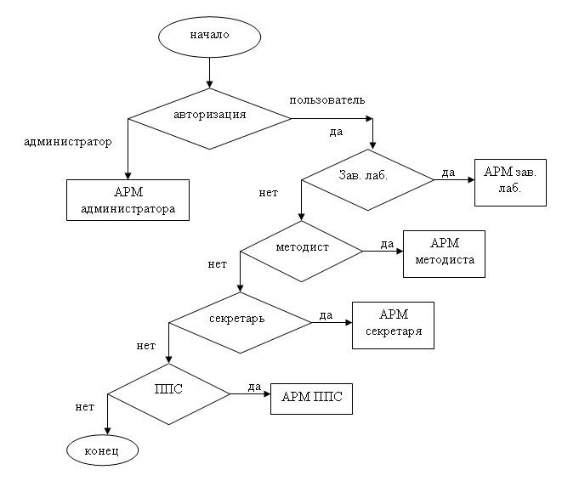

Рисунок 3.1 - Структура алгоритма.

При запуске системы пользователь изначально попадает на форму регистрации, где ему необходимо свои персональные логин/пароль. Если введенные данные имеют соответствие в таблице auth_users, то регистрация считается успешно пройденной и пользователь получает доступ для работы в системе. При вводе некорректных данных (отсутствующих в таблице auth_users логина и пароля) пользователь уведомляется об ошибке авторизации и автоматически попадает на форму регистрации для повторного ввода данных. Таким образом, осуществляется достаточная защита системы от доступа посторонних.

Ввод данных (логин/пароль)

Окно приветствия

Поиск соответствия в таблице auth_users

да

нет

уведомлении об ошибке

Рисунок 3.2 -Алгоритм авторизации.

Возможности пользователя в системе определяются присвоенной ему группой. На основании значений группы строится интерфейс системы (отображаются разрешенные элементы управления и вводятся ограничения). Таким образом, создается необходимое автоматизированное рабочее место для пользователя.

В системе четыре типа автоматизированных рабочих мест, определяемых группами пользователей.

Для группы “зав. лаб. ” предусмотрены:

Администрирование подотчета.

Таблица “Сотрудники" (просмотр).

Таблица “Плановая загрузка” (просмотр).

Стандартные общедоступные элементы управления (e-mail, изменение шрифта, смена пользователя).

АРМ Зав.лаб.

Администрирование подотчета

Таблица “Сотрудники” (просмотр).

Таблица “Плановая загрузка” (просмотр).

|  |  |  |  |
| --- | --- | --- | --- |
| Общий список | Добавить запись | Выписать требования | Ведомость выдачи канцтоваров |
| Ведомость выдачи материальных ценностей | Комплектация | Установка | Замена |

Рисунок 3.3 - Структура АРМ зав. лаб.

Для группы “секретарь” предусмотрены:

Администрирование таблицы “Студенты".

Администрирование таблицы “Сотрудники".

Таблица “Плановая загрузка” (просмотр).

Стандартные общедоступные элементы управления (e-mail, изменение шрифта, смена пользователя).

Рисунок 3.4.Структура АРМ секретаря.

АРМ Секретаря.

Администрирование таблицы “Студенты”

Администрирование таблицы “Сотрудники”

Таблица “Плановая загрузка” (просмотр).

|  |
| --- |
| Добавить запись |
| Изменить запись |
| Удалить запись |
| Просмотр записей |

|  |
| --- |
| Добавить запись |
| Изменить запись |
| Удалить запись |
| Просмотр записей |

Для группы “методист" предусмотрены:

Таблица “Студенты" (просмотр).

Таблица “Сотрудники" (просмотр).

Администрирование таблицы “Плановая загрузка".

Стандартные общедоступные элементы управления (e-mail, изменение шрифта, смена пользователя).

АРМ Методиста.

Таблица “Студенты” (просмотр)

Таблица “Сотрудники” (просмотр)

Администрирование таблицы “Плановая загрузка”

|  |
| --- |
| Добавить запись |
| Изменить запись |
| Удалить запись |
| Просмотр записей |

Рисунок 3.5 - Структура АРМ методиста.

Для группы “преподаватель” предусмотрены:

Администрирование таблицы “Студенты" (ограниченный доступ).

Администрирование таблицы “Сотрудники" (ограниченный доступ).

Таблица “Плановая загрузка” (просмотр).

Стандартные общедоступные элементы управления (e-mail, изменение шрифта, смена пользователя).

АРМ Преподавателя.

Администрирование таблицы “Студенты” (ограниченный доступ)

Администрирование таблицы “Сотрудники” (ограниченный доступ)

Таблица “Плановая загрузка” (просмотр).

Изменить запись

(поле «Заметки»)

Изменить запись

(поля «Адрес», «Телефон»)

Рисунок 3.6 - Структура АРМ преподавателя.

## 3.2 Определение данных, которыми должны оперировать автоматизируемые функции

Для каждой функции, целью которой является сбор и учет справочных сведений о ком-либо или о чем-либо, создадим отдельную таблицу и перечислим данные, которые участвуют в работе и которые необходимо хранить в этих таблицах.

Таблица - Студенты, данные которые нужны для работы:

номер группы,

ФИО студента,

набор,

успеваемость,

адрес,

телефоны,

заметки.

Таблица - Сотрудники, данные, необходимые для работы:

ФИО сотрудника,

ППС/УВП,

должность,

ставка,

разряд,

адрес,

телефон,

ИНН,

номер страхового полиса,

паспортные данные,

день рождения.

Таблица - Плановая загрузка, данные, необходимые для работы:

учебный год,

ФИО преподавателя,

звание,

семестр,

название дисциплины,

группы,

лекции дн/веч,

практика дн/веч,

лабораторные дн/веч,

консультации,

зачеты дн/веч,

экзамены дн/веч,

посещение занятий зав. каф.,

производственная практика,

дипломное проектирование дн/веч,

аспирантура,

УНИРС.

Таблица - Материальные ценности, данные, необходимые для работы:

наименование,

ед. измерения,

внутренний номер,

серийный номер,

количество,

стоимость,

поставщик,

дата приобретения,

описание,

категория.

Таблица - Пользователей, данные, необходимые для работы:

ФИО,

login,

группа.

Приведем структуры таблиц.

Таблица 3.2.1 - Структура таблицы Студенты

|  |  |  |  |  |
| --- | --- | --- | --- | --- |
| № п/п | Наименование данных | Условное наименование | Тип данных | Формат |
| 1 | номер группы | Nomer_grupp | текстовый | 20 символов |
| 2 | ФИО студента | FIO_studenta | текстовый | 150 символов |
| 3 | набор | Nabor | текстовый | - |
| 4 | успеваемость | Uspevaemost | текстовый | - |
| 5 | адрес | adres | текстовый | 150 символов |
| 6 | телефоны | tel_dom; tel_sot | текстовый | 50 символов |
| 7 | заметки | Zametki | текстовый | 50 символов |

Таблица 3.2.2 - Структура таблицы Сотрудники

|  |  |  |  |  |
| --- | --- | --- | --- | --- |
| № п/п | Наименование данных | Условное наименование | Тип данных | Формат |
| 1 | ФИО сотрудника | FIO_sotrudnica | текстовый | 150 символов |
| 2 | ППС/УВП | sotrudnic | текстовый | - |
| 3 | должность | doljnost | текстовый | - |
| 4 | ставка | stavka | текстовый | - |
| 5 | разряд | razryad | текстовый | - |
| 6 | адрес | adres | текстовый | 150 символов |
| 7 | телефон | telephon | текстовый | 50 символов |
| 8 | ИНН | inn | текстовый | 50 символов |
| 9 | номер страхового полиса | no_strah | текстовый | 50 символов |
| 10 | паспортные данные | pasport | текстовый | 250 символов |
| 11 | день рождения | birthday | дата | дата |

Таблица 3.2.3 - Структура таблицы Плановая загрузка

|  |  |  |  |  |
| --- | --- | --- | --- | --- |
| № п/п | Наименование данных | Условное наименование | Тип данных | Формат |
| 1 | учебный год | uch_god | текстовый | 20 символов |
| 2 | ФИО преподавателя | fio_prep | текстовый | 50 символов |
| 3 | звание | zvanie | текстовый | 10 символов |
| 4 | семестр | semestr | текстовый | - |
| 5 | название дисциплины | nazv_discp | текстовый | 50 символов |
| 6 | группы | grup | текстовый | 10 символов |
| 7 | лекции дн/веч | lec_d_v | текстовый | 10 символов |
| 8 | практика дн/веч | pr_d_v | текстовый | 10 символов |
| 9 | лабораторные дн/веч | lab_d_v | текстовый | 10 символов |
| 10 | консультации | kons | текстовый | 10 символов |
| 11 | зачеты дн/веч | zach_d_v | текстовый | 10 символов |
| 12 | экзамены дн/веч | ex_d_v | текстовый | 10 символов |
| 13 | посещение занятий зав. каф. | pos_zan_zk | текстовый | 10 символов |
| 14 | производственная практика | proiz_prac | текстовый | 10 символов |
| 15 | дипломное проектирование дн/веч | proiz_prac | текстовый | 10 символов |
| 16 | аспирантура | aspir | текстовый | 10 символов |
| 17 | УНИРС | unirs | текстовый | 10 символов |

Таблица 3.2.4 - Структура таблицы Материальные ценности

|  |  |  |  |  |
| --- | --- | --- | --- | --- |
| № п/п | Наименование данных | Условное наименование | Тип данных | Формат |
| 1 | наименование | text | текстовый | 50 символов |
| 2 | ед. измерения | units | текстовый | 50 символов |
| 3 | внутренний номер | intnum | текстовый | 50 символов |
| 4 | серийный номер | sernum | текстовый | 50 символов |
| 5 | количество | count | текстовый | 50 символов |
| 6 | стоимость | coast | текстовый | 50 символов |
| 7 | поставщик | dealer | текстовый | 50 символов |
| 8 | дата приобретения | date_now | дата | дата |
| 9 | описание | desc | текстовый | 50 символов |
| 10 | категория | category | текстовый | 50 символов |

Таблица 3.2.5 - Структура таблицы Пользователей

|  |  |  |  |  |
| --- | --- | --- | --- | --- |
| № п/п | Наименование данных | Условное наименование | Тип данных | Формат |
| 1 | ФИО | FIO | текстовый | 30 символов |
| 2 | login | login | текстовый | 30 символов |
| 3 | группа | grup | текстовый | 30 символов |

## 4. Описание программного обеспечения

## 4.1 Методы и средства разработки программного обеспечения

Так как важной частью разрабатываемого программного продукта является БД, проведем краткий обзор наиболее распространенного программного обеспечения в этой области.

В зависимости от местоположения отдельных частей СУБД различают локальные и сетевые. Все части локальной СУБД размещаются на компьютере пользователя БД. Чтобы с разрабатываемой системой обучения одновременно могло работать несколько пользователей, например, в пределах кафедры, каждый пользовательский компьютер должен иметь свою копию системы. Тогда возникает проблема синхронизации копий данных.

К сетевым относятся файл-серверные, клиент-серверные и распределенные СУБД.

В файл-серверных СУБД все данные размещаются на одной достаточно мощной машине - файл-сервере. Безусловным достоинством СУБД этого типа является относительная простота ее создания и обслуживания. Между локальными и файл-серверными вариантами СУБД нет особых различий, так как в них все части собственно СУБД (кроме данных) находятся на компьютере клиента. Недостатком файл-серверных систем является значительная нагрузка на сеть. СУБД этого типа могут успешно использоваться в небольших локальных сетях с числом клиентских мест до нескольких десятков. Следовательно, они прекрасно подходят для использования в учебных компьютерных лабораториях, где число машин обычно не превышает двух десятков.

Клиент-серверные системы значительно снижают нагрузку на сеть, так как клиент общается с данными через специализированного посредника - сервер БД, который размещается на машине с данными. Серверы БД представляют собой относительно сложные программы. К ним относятся Microsoft SQL Server, Sybase SQL Server, Oracle, DB2, InterBase и т.д. Клиент-серверные СУБД масштабируются до сотен и тысяч клиентских мест. Так как разрабатываемая система создается для кафедры, такой масштаб не требуется и нет смысла разрабатывать довольно сложный клиент-сервер.

Распределенные СУБД - это вообще явление глобальное, содержащее несколько десятков и сотен серверов, обслуживающее десятки и сотни тысяч клиентских мест.

Итак, система обучения языкам программирования разрабатывается как файл-серверная СУБД. Так как программный продукт рассчитан на использование в учебных лабораториях, где, как правило, имеется в наличии до двух десятков ЭВМ, то его можно установить на наиболее мощной ЭВМ, которая будет файл-сервером.

В качестве средства разработки программной оболочки автоматизированной системы документооборота выбрано PHP 4. Его достоинства перечислены ниже.

Итак, для создания программного комплекса используются следующие методы и средства ПО:

Предлагаемый комплекс программ позволяет запустить полноценный веб-сервер Apache с поддержкой PHP, Perl и сервер MySQL на машине, работающей под управлением MS Windows 95/98/Me/NT/2000/XP. Как правило, при установке не требуется никакой настройки, комплекс может использоваться даже неподготовленными пользователями. Тем не менее, он может найти применение не только для обучения азам веб-программирования, но и для отладки интерактивных сайтов, программ, использующих базу данных MySQL, написанных на языках PHP и Perl.

Основные отличия комплекса то аналогів.

1. Модульность и расширяемость. Нет необходимости выкачивать многомегабайтные дистрибутивы отдельных компонентов. Базовая версия предлагаемого комплекса Apache+PHP+Perl+MySQL имеет размер всего около 1.9Мб и при этом полностью функционален. В случае необходимости Вы можете докачать с сайта разработчиков дополнительные комплекты, содержащие интерпретатор Perl с различными модулями, библиотеки, расширяющие возможности PHP и обеспечивающими работу с архивами, графикой, базами данных, отличными от MySQL и т.д.

2. Компоненты комплекса уже сконфигурированы для работы Конечно, для оптимизации работы и включения дополнительных возможностей необходимо редактировать конфигурационные файлы, но базовые возможности доступны сразу же после установки! В состав пакета включен также установщик, который значительно упрощает процедуру конфигурирования при "переезде" пакета в другую директорию.

3. Программы, входящие в состав комплекса, написаны различными разработчиками; их особенности иногда могут затруднить совместное функционирование этих продуктов. Возможны также принципиальные различия различных версий одной и той же программы, что зачастую затрудняет установку и настройку. Компоненты предлагаемого пакета конфигурировались и тестировались для обеспечения полноценной работы в составе комплекса.

4. PHP работает в качестве модуля веб-сервера Apache, что позволяет отлаживать программы авторизации пользователей и открывает доступ к ряду дополнительных возможностей. Необходимо отметить, что сторонними разработчиками чаще всего предлагается работать с интерпретатором PHP как CGI-программой, что несколько ограничивает возможности. Наш пакет предусматривает такую возможность, но штатным режимом все же является режим функционирования как модуля Apache, что наиболее распространено на платформе UNIX.

Состав комплекса.

Состав базового комплекта:

1. Apache: выполняемые файлы, дистрибутивные и адаптированные конфигурационные файлы.

2. PHP: выполняемые файлы, модуль для веб-сервера Apache, дистрибутивный и адаптированный конфигурационный файл, библиотека GD - пока без поддержки формата GIF.

3. MySQL выполняемые файлы, файлы сообщений об ошибках на русском и английском, база данных mysql.

4. Панель управления базой данных MySQL - phpMyAdmin, а также скрипт, упрощающий добавление нового пользователя MySQL.

5. Perl: выполняемые файлы, модули отсутствуют.

6. Отладочная "заглушка" для sendmail (/usr/sbin/sendmail), не отправляющая письма, а записывающая их в файл /tmp/! sendmail. txt.

7. Система автоматического поиска виртуальных хостов и обновления системного файла hosts, а также конфигурации Apache. Благодаря ей добавление нового виртуального хоста (или домена третьего уровня) заключается в простом создании каталога в /home (см. по аналогии с уже существующими хостами) и перезапуске комплекса. Все изменения вносятся в конфигурационные и системные файлы автоматически, но вы можете управлять этим процессом при помощи механизма шаблонов хостов.

На официальном сайте доступны дополнения, расширяющие возможности базового комплекта:

PHP версии 3 в виде CGI-программы;

модули и документация для Apache;

модули и документация для PHP;

модули и документация Perl;

сервер MySQL с поддержкой транзакций, документация;

модули поддержки технологии Parser;

другие популярные модули.

Версии программ, входящих в состав комплекса

Apache 1.3.27 (октябрь 2002 г)

PHP 4.3 0 (30 декабря 2002)

phpMyAdmin 2.3 0 (август 2002 г)

MySQL 3.23.53 (ноябрь 2002 г)

ActivePerl 5.6.1.631 (январь 2002 г)

Выбор СУБД.

Во всей истории вычислительной техники можно проследить две основных области ее использования. Первая область - применение вычислительной техники для выполнения численных расчетов, которые слишком долго или вообще невозможно производить вручную. Развитие этой области способствовало интенсификации методов численного решения сложных математических задач, развитию класса языков программирования, ориентированных на удобную запись численных алгоритмов, становлению обратной связи с разработчиками новых архитектур ЭВМ.

Вторая область - это использование средств вычислительной техники в автоматических или автоматизированных информационных системах. В самом широком смысле информационная система представляет собой программно-аппаратный комплекс, функции которого состоят в надежном хранении информации в памяти компьютера, выполнении специфических для данного приложения преобразований информации и/или вычислений, предоставлении пользователям удобного и легко осваиваемого интерфейса. Обычно такие системы имеют дело с большими объемами информации, и эта информация имеет достаточно сложную структуру.

Вторая область использования вычислительной техники возникла несколько позже первой. Это связано с тем, что на заре вычислительной техники возможности компьютеров по хранению информации были очень ограниченными.

Но поскольку в информационных системах требуется поддержка сложных структур данных, эти индивидуальные средства управления данными составляли существенную часть информационных систем, практически повторяясь (как программные компоненты) от одной системы к другой. Стремление выделить общую часть информационных систем, ответственную за управление сложно структурированными данными явилось первой побудительной причиной создания СУБД, которая, возможно, могла бы представлять некоторую общую библиотеку программ, доступную каждой информационной системе.

Однако очень скоро стало понятно, что невозможно обойтись такой общей библиотекой программ, реализующей над стандартной базовой файловой системой более сложные методы хранения данных.

Согласованность данных является ключевым понятием баз данных. На самом деле, если информационная система поддерживает согласованное хранение информации в нескольких файлах, можно говорить о том, что она поддерживает базу данных. Если же некоторая вспомогательная система управления данными позволяет работать с несколькими файлами, обеспечивая их согласованность, можно назвать ее системой управления базами данных. Уже только требование поддержания согласованности данных в нескольких файлах не позволяет обойтись библиотекой функций: такая система должна обладать некоторыми собственными данными (метаданными) и даже знаниями, определяющими целостность данных.

По логическому представлению структуры данных СУБД делятся на несколько типов: реляционные, сетевые и иерархические. Главная характеристика, определяющая тип - это используемое представление данных.

Иерархические модели.

Основной структурой в *иерархических моделях данных* является "дерево". Особенности такого представления в наличии корня - единственной точки входа в дерево, и что каждый порожденный узел имеет только одного родителя. Недостатком этой системы является высокая избыточность. Одна запись БД - это совокупность деревьев. Через эту структуру нельзя построить отношение N: N (многие-ко-многим).

Сетевые модели.

Основной структурой в *сетевых моделях данных* является "сеть". При таком представлении существует несколько входов в сеть - неоднозначность доступа к данным. Особенности такого представления: один или несколько узлов могут иметь больше одного родителя; время доступа изменяется в зависимости от исходного входа. Время доступа в сетевой структуре может быть больше, чем в иерархической структуре.

Недостатком обеих этих структур является то, что при добавлении новых вершин или установлении новых связей возникают проблемы выгрузки данных из базы, перегенерации полностью структуры, загрузка данных обратно в базу. При этом возникает вероятность потерять данные при обратной загрузке.

Основными недостатками дореляционных баз данных были: сложность организации внутренней структуры данных и, как следствие, сложность использования, а также зависимость прикладных систем от этой организации и их перегруженность методами доступа к данным. Все это привело к возникновению новой архитектуры баз данных - реляционной.

Реляционные модели.

В основе структуры данных реляционной модели лежит мощный аппарат реляционной алгебры, реляционного исчисления и теории нормализации. При проектировании реляционной модели БД используется понятия ER-модели: сущность - объект, атрибут - свойства и связь.

Реляционные модели представляют собор набор двумерных таблиц, каждая из которых состоит из строк (записей) и столбцов (полей). Записи содержат сведения об однотипных объектах. Конкретные данные находятся на пересечении столбца и строки таблицы. Данные в таблице должны удовлетворять следующим принципам:

каждое значение, находящееся на пересечении столбца и строки должно быть атомарным, то есть не расчленяемым на множество значений;

значения данных в одном и том же столбце должны принадлежать к одному и тому же типу, доступному для использования в данной СУБД;

каждая запись в таблице уникальна, то есть не существует двух записей с полностью совпадающим набором значений ее полей;

каждое поле имеет уникальное имя;

последовательность записей в таблице несущественна;

последовательность полей также не имеет значения.

Несмотря на то, что строки таблиц считаются неупорядоченными, любая система управления базами данных позволяет сортировать строки и столбцы в выборках из нее нужным пользователю способом. Поскольку последовательность столбцов в таблице несущественна, то обращение к ним производится по имени. И эти имена должны быть уникальны для таблицы, но не для всей базы данных. Идентификация строки в таблице осуществляется при помощи специального поля таблицы, содержащего уникального значение для каждой строки - первичного ключа.

Достоинство реляционных СУБД, обеспечившее им высокую популярность, заключается в *не функциональности* языка запросов. Это означает, что в запросе формулируется не то, *как* надо найти данные, а *что* надо найти.

Наиболее известными программными продуктами в области СУБД являются RDBMS Oracle (производитель - Oracle Corporation) и Microsoft SQL Server (производитель - Microsoft).

Oracle - это реляционная СУБД и семейство продуктов, обеспечивающих создание автоматизированных и информационных систем различного назначения. В состав семейства входят: СУБД Oracle RDBMS, средства проектирования приложений CDE CASE (Designer/2000), средства разработки приложений CDE Tools (Developer/2000), средства конечного пользователя, средства интерфейса с программными продуктами третьих фирм, коммуникационные средства и т.д.

Microsoft SQL Server является одним из наиболее стремительно развивающихся серверов баз данных на рынке корпоративных СУБД.

В состав MS SQL Server входит свыше 20 графических средств управления и утилит командной строки. Кроме этого, MS SQL Server включает Web-assistant - программу мастер для подготовки публикации на Web-страницах данных из базы, SQL Mail - утилиту, обеспечивающую интеграцию с электронной почтой MS Mail или MS Exchange, MS Distributed Transaction Coordinator (MS DTC) для проведения распределенных транзакций и некоторые другие средства. SQL Server, MS DTC и SQL Executive функционируют как сервисы операционной системы. Согласованная работа этих компонентов достигается благодаря трехуровневой архитектуре SQL - DMF (Distributed Management Frame-work).

PHP содержит утилиты, с помощью которой можно создавать и редактировать базы данных, а также выполнять SQL-запросы.

## 4.2 Выбор и обоснование выбора операционной системы

В качестве операционной системы выбрана Windows 2000, так как данная ОС:

имеет широкое распространение на кафедре АСОИУ;

имеет удобный, интуитивно-понятный интерфейс;

является наиболее простой в установке и конфигурировании;

обладает широкими графическими возможностями и удобным интерфейсом;

имеет встроенные средства графической печати и работы с документами;

поддерживает большой набор офисных программ (таких как MS Word и MS Excel) и средств автоматизации.

позволяет легко подключаться к локальной сети, поддерживает распространенные сетевые протоколы.

ОС Windows 2000 наиболее подходит для эксплуатации в условиях учебного заведения.

Так как все ПО написано в PHP 4, то для работы с этими приложениями необходима как минимум операционная система Windows 98 Second Edition и выше. Тем не менее разрабатываемый программный продукт успешно работает и в операционной системе Windows XP.

## 5. Обоснование и выбор технических средств

## 5.1 Техническое обеспечение

Техническое обеспечение должно удовлетворять следующим требованиям: обеспечивать функционирование системы в диалоговом режиме, иметь средства вывода информации на экран монитора, иметь объем оперативной памяти, позволяющий использовать системное и прикладное программное обеспечение.

Был разработан рекомендуемый вариант конфигурации комплекса технических средств:

Процессор. Для обеспечения приемлемых скоростных характеристик и исключения ожидания при выполнении задач рекомендуется процессор Celeron-600, а для файл-сервера (при его наличии) рекомендуется процессор Pentium IV с тактовой частотой 2 Ггц.

Оперативная память. Рекомендуемый объем оперативной памяти - 128 Мбайт. При наличии файлового сервера рекомендуется поставить на него оперативную память объемом 512 Мбайт и выше, что обеспечит работу пользователей без существенных задержек.

Дисковая память. Для установки Windows 2000 на жесткий диск с файловой системой FAT32 требуется не менее 650 Мб дискового пространства. С учетом возможного развития системы и роста объема данных по мере эксплуатации рекомендуется выбрать объем дисковой памяти не менее 2 Гб.

Клавиатура, мышь и монитор. Необходимы для полноценной работы с системой и ее визуальными компонентами. Их технические характеристики не критичны.

Сетевой адаптер. Для связи с файловым сервером БД необходимо наличие сетевой платы. Наиболее распространенным типом сетевых плат является Ethernet. Количество локальных пользователей - как правило, не превышает двух десятков.

Количество обращений к серверу происходит по мере необходимости пользователя. Объем передаваемой информации одному пользователю зависит от параметров запроса пользователя и может достигаться нескольких Мб. Сервисной программой на сервере передается по сети бинарный файл, полученный с контроллера, он достигает несколько Кб. С технологией файл-сервер реализуемой в создаваемой системе будет загрузка сети, при которой желательно использовать сетевые платы в 100 Мбит/с.

Принтер. Нужен для печати отчетов в виде документов формата А4.

Минимальные требования к техническому обеспечению:

процессор должен быть не менее 166 MHz, что позволит Windows работать в нормальном режиме и сократить время ожидания процесса решения поставленной задачи;

для конфигурации минимальной ОС Windows 98 достаточно 24 Мбайт оперативной памяти;

свободное дисковое пространство, требуемое для системы с учетом эксплуатации в течении 5-ти лет, должно быть не менее 450 Мb (данный показатель складывается из следующих величин: 350 Mb - ОС Windows 98, 100 Mb - данные);

сетевая плата типа Ethernet производительностью 10 Мбит/с;

монитор;

клавиатура для ввода данных;

манипулятор “мышь" для перемещения по полям ввода.

## 6. Руководство пользователя

## 

## 6.1 Руководство программисту

Программная реализация системы является модульной, что позволяет с использованием простых средств разработки изменять и дополнять систему. Используемая база данных (MySQL) соответствует стандартам клиент-серверных реляционных БД, что позволяет использовать любые другие клиентские модули, а также обеспечивает совместимость с другими системами.

При первоначальной загрузке доступ к системе имеет только администратор, который, пройдя авторизацию, имеет возможность добавлять пользователей. При добавлении необходимо указать имя и фамилию пользователя, персональный логин/пароль (поля f_name, l_name, username, password) а также группу пользователя (администратор, методист, преподаватель, зав. лаб., секретарь, поле groupp). Указанная группа пользователя в дальнейшем будет определять права доступа к системе. Добавление пользователей осуществляется в таблицу “auth_users", при этом пароли шифруются стандартными средствами, что повышает защищенность системы и исключает несанкционированный доступ.

Рисунок 6.1.1 - Структура алгоритма.

Авторизация

Do_authuser.php

Зав. лаб.

ППС

секретарь

методист

пользователь

администратор

АРМ администратора

Begin.html

нет

да

АРМ зав. лаб.

Begin.html

нет

да

АРМ методиста

Begin.html

да

АРМ секретаря

Begin.html

нет

нет

да

АРМ ППС

Begin.html

нет

При запуске системы пользователь изначально попадает на форму регистрации, где ему необходимо свои персональные логин/пароль. Если введенные данные имеют соответствие в таблице auth_users, то регистрация считается успешно пройденной и пользователь получает доступ для работы в системе. При вводе некорректных данных (отсутствующих в таблице auth_users логина и пароля) пользователь уведомляется об ошибке авторизации и автоматически попадает на форму регистрации для повторного ввода данных. Таким образом, осуществляется достаточная защита системы от доступа посторонних.

Index.html

Ввести данные

Поиск соответствия в таблице auth_users

нет

да

уведомлении об ошибке

Do_authuser.php

Окно приветствия

Рисунок 6.1.2 -Алгоритм авторизации.

Возможности пользователя в системе определяются присвоенной ему группой. На основании значений группы строится интерфейс системы (отображаются разрешенные элементы управления и вводятся ограничения). Таким образом, создается необходимое автоматизированное рабочее место для пользователя.

В системе четыре типа автоматизированных рабочих мест, определяемых группами пользователей.

Для группы “зав. лаб.” предусмотрены:

Администрирование подотчета.

Таблица “Сотрудники" (просмотр).

Таблица “Плановая загрузка” (просмотр).

Стандартные общедоступные элементы управления (e-mail, изменение шрифта, смена пользователя).

АРМ Зав.лаб.

Begin.html

Администрирование подотчета zl.html

Таблица “Сотрудники” (просмотр). administrir2.php

Таблица “Плановая загрузка” (просмотр). administrir3.php

|  |  |  |  |
| --- | --- | --- | --- |
| Общий список  View. php | Добавить запись  New.html | Выписать требования  Bill. php | Ведомость выдачи канцтоваров  Bill2. php |
| Ведомость выдачи материальных ценностей  Matcen. php | Комплектация  Complete. php | Установка  Complete. php | Замена  Complete. php |

Рисунок 6.1.3 - Структура АРМ зав. лаб.

Для группы “секретарь” предусмотрены:

Администрирование таблицы “Студенты".

Администрирование таблицы “Сотрудники".

Таблица “Плановая загрузка” (просмотр).

Стандартные общедоступные элементы управления (e-mail, изменение шрифта, смена пользователя).

АРМ Секретаря.

Begin.html

Администрирование таблицы “Студенты”

Administrir1.php

Администрирование таблицы “Сотрудники”

administrir2.php

Таблица “Плановая загрузка” (просмотр).

Administrir3.php

|  |
| --- |
| Добавить запись  Show_addrecord.html |
| Изменить запись  Modify.php |
| Удалить запись  Delite.php  Delite_1.php  Delite2.php |
| Просмотр записей  Show_contact.php |

|  |
| --- |
| Добавить запись  Show_addrecord1.html |
| Изменить запись  Modify_1.php |
| Удалить запись  Delite.php  Delite_1.php  Delite2.php |
| Просмотр записей  Show_contact.php |

Рисунок 6.1.4 – Структура АРМ секретаря .

Для группы “методист" предусмотрены:

Таблица “Студенты" (просмотр).

Таблица “Сотрудники" (просмотр).

Администрирование таблицы “Плановая загрузка".

Стандартные общедоступные элементы управления (e-mail, изменение шрифта, смена пользователя).

Таблица “Студенты” (просмотр)

Administrir1.php

Таблица “Сотрудники” (просмотр)

administrir2.php

Администрирование таблицы “Плановая загрузка”

Administrir3.php

АРМ Методиста.

Begin.html

|  |
| --- |
| Добавить запись  Show_addrecord3.html |
| Изменить запись  Modify_1_tab3.php |
| Удалить запись  Delite_1_tab3.php  Delite_1_dis_tab3.php  Delite2.php |
| Просмотр записей |

Рисунок 6.1.5 – Структура АРМ методиста.

Для группы “преподаватель” предусмотрены:

Администрирование таблицы “Студенты" (ограниченный доступ).

Администрирование таблицы “Сотрудники" (ограниченный доступ).

Таблица “Плановая загрузка” (просмотр).

Стандартные общедоступные элементы управления (e-mail, изменение шрифта, смена пользователя).

Рисунок 6.1.6 – Структура АРМ преподавателя.

АРМ Преподавателя.

Begin.html

Администрирование таблицы “Студенты” (ограниченный доступ)

Administrir1.php

Администрирование таблицы “Сотрудники” (ограниченный доступ)

administrir2.php

Таблица “Плановая загрузка” (просмотр).

Administrir3.php

Изменить запись

(поле «Заметки»)

Modify.php

Modify_1.php

Modify2х.php

Изменить запись

(поля «Адрес», «Телевон»)

Modify_1_tab2.php

Modify_2_tab2.php

## 6.2 Руководство пользователя

Для запуска программы необходимо запустить INTERNET EXPLORER или любой другой браузер, поддерживающий графический режим, которым вы привыкли пользоваться и написать в адресной строке http://localhost.

Для того чтобы воспользоваться программой необходимо зарегистрироваться. (Рис.6.2.1) Регистрация возможна только в том случае, если вы уже занесены в базу как пользователь, поэтому в программу первоначально может зайти только администратор. Он обладает единственной возможностью - регистрировать сотрудников кафедры. Это сделано для того, чтобы посторонний пользователь не занес себя в базу данных, с целью воспользоваться информацией закрытого типа.

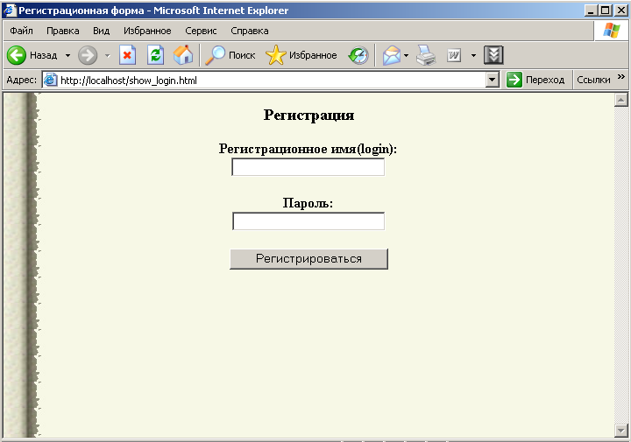

Рисунок 6.2.1 - Окно регистрации

После того как администратор введет в базу данных ваше имя и пароль, вы можете беспрепятственно работать в области, доступной вашей группе пользователей.

В программе действует метод разграничения доступа, поэтому при загрузке ваших личных параметров вы можете увидеть различные вещи, в зависимости от того, к какой группе пользователей вы относитесь.

Для АРМа преподавателя доступны ограниченное администрирование таблиц "Студенты" (разрешено менять только поле ‘заметки’) и "Сотрудники" (разрешено менять только поля ‘адрес’ и ’телефон’), а также просмотр таблицы "Плановая загрузка". (Рис.6.2.2).

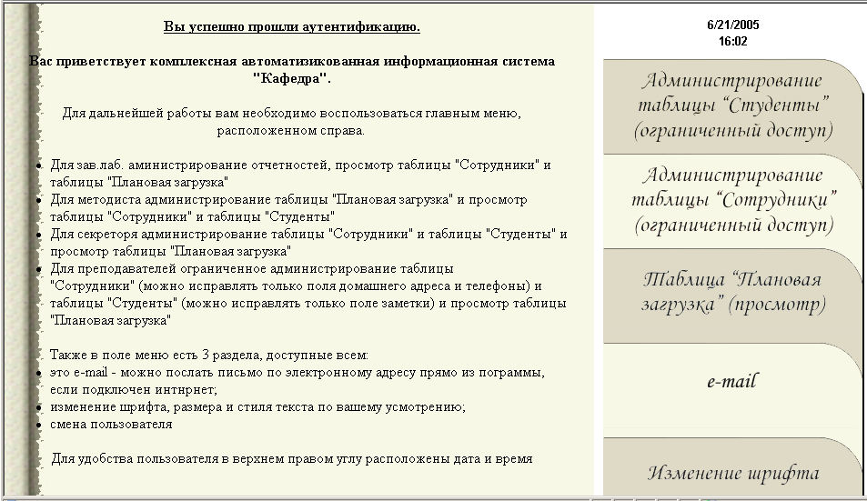

Рисунок 6.2.2 - Рабочее окно для преподавателей

Для того, чтобы сделать работу более приятной существуют также дополнительные функции, доступные всем АРМам:

1.1 E-mail. При нажатии появляется рабочее окно (Рис.6.2.3) посредством которого можно отправить сообщение по электронной почте (при условии, что у вас есть выход в Интернет).

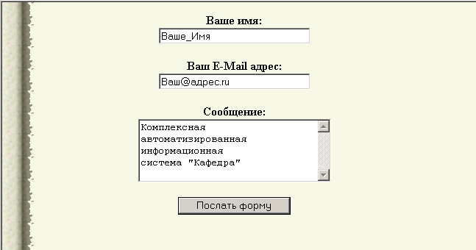

Рисунок 6.2.3- Окно для отправления сообщений

1.2 Изменение шрифта. (Рис.6.2.4) Появляется окно для изменения персональных настроек: размера и стиля шрифта; изменения останутся пока не произойдет смена пользователя

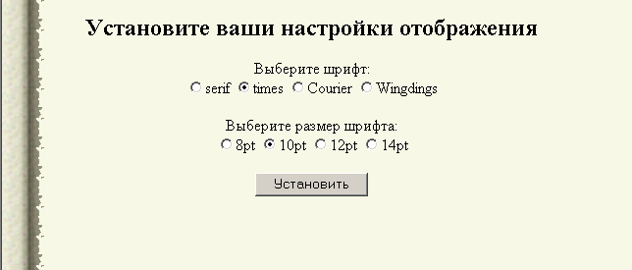

Рисунок 6.2.4 - Смена настроек отображения шрифта.

1.3 Смена пользователя. Реализует смену пользователя (Рис.6.2.1).

Для АРМа секретаря доступны полное администрирование таблиц "Студенты" и "Сотрудники", а также просмотр таблицы "Плановая загрузка" (Рис.6.2.5)

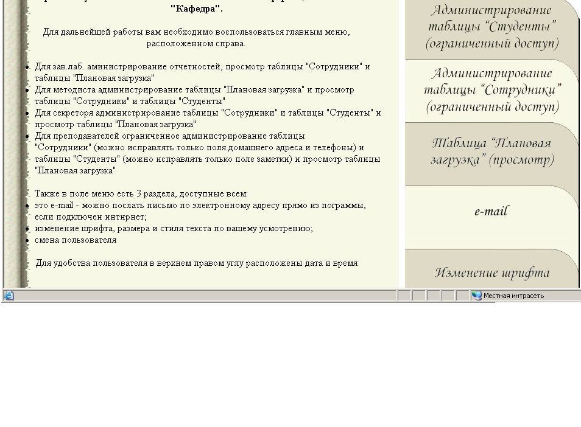

Рисунок 6.2.5 - Рабочее окно для секретаря.

2.1 Администрирование таблицы “Студенты" (Рис.6.2.6) включает в себя добавление, изменение, удаление, а также просмотр записей и возможность отсортировать их по основным полям. Для удобства в это же окно выведено количество записей.

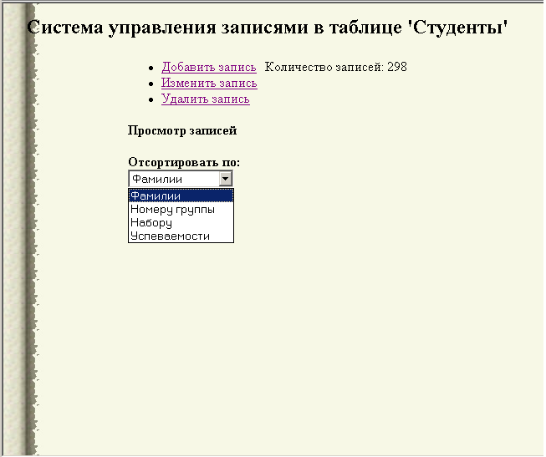

Рисунок 6.2.6 - Администрирование таблицы “Студенты".

Если вы решите добавить запись, то появится форма с полями для заполнения (Рис.6.2.7)

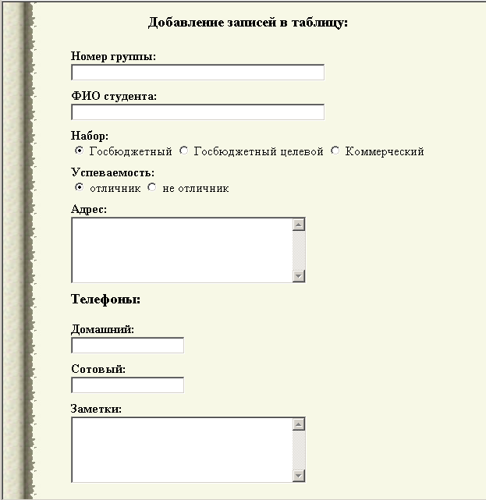

Рисунок 6.2.7 - рабочее окно добавления записи.

Чтобы изменить запись необходимо выбрать номер группы и фамилию конкретного студента (Рис.6.2.8 и Рис.6.2.9) и появится форма как на Рис.6.2.10

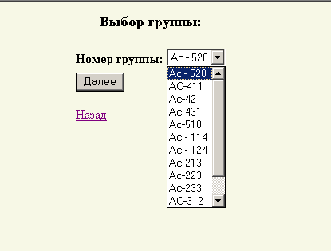

Рисунок 6.2.8 - Окно выбора группы.

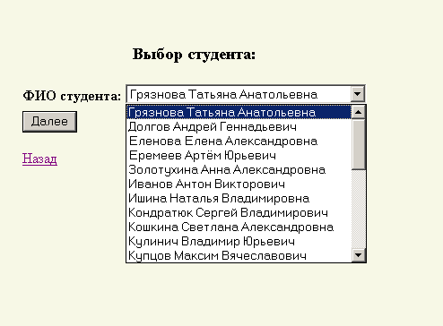

Рисунок 6.2.9 - Окно выбора студента.

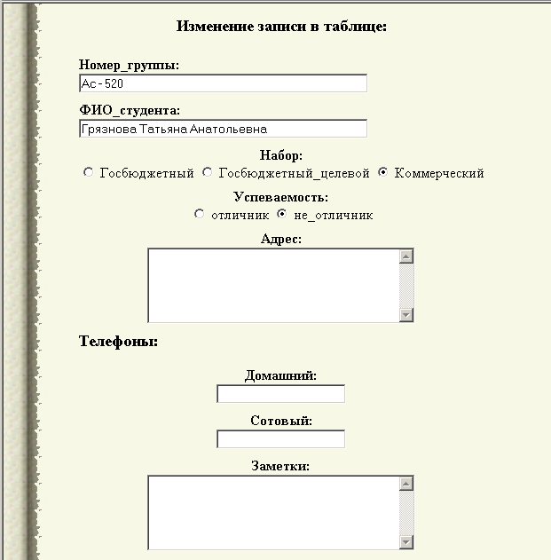

Рисунок 6.2.10 - Окно изменения записи.

При удалении записи появятся также окна выбора (Рис.6.2.8 и Рис.6.2.9) и окно подтверждения удаления конкретной записи (Рис.6.2.11)

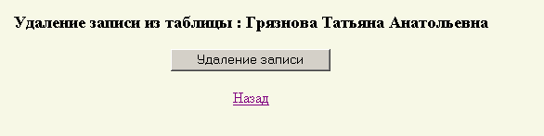

Рисунок 6.2.11 - Окно подтверждения удаления записи.

Администрирование таблицы “Сотрудники" также содержит добавление, изменение, удаление, просмотр записей и возможность отсортировать их по основным полям (Рис.6.2.12). Для удобства в это же окно выведено количество записей и дней рождений в этом месяце. Администрирование этой таблицы осуществляется по аналогии с администрированием таблицы “Студенты"

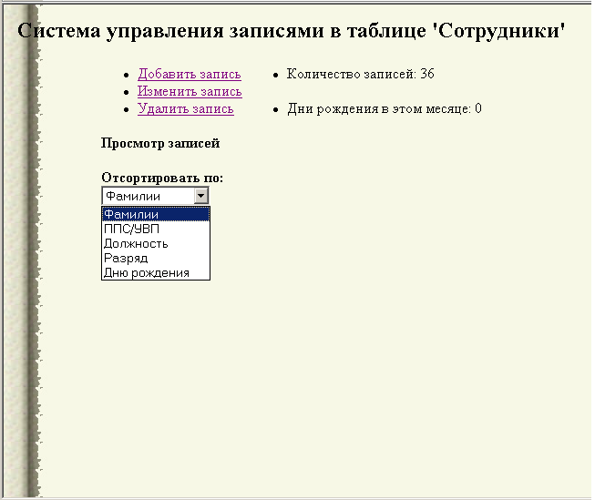

Рисунок 6.2.12 - Администрирование таблицы “Сотрудники".

Добавление записей в таблицу “Сотрудники" (Рис.6.2.13).

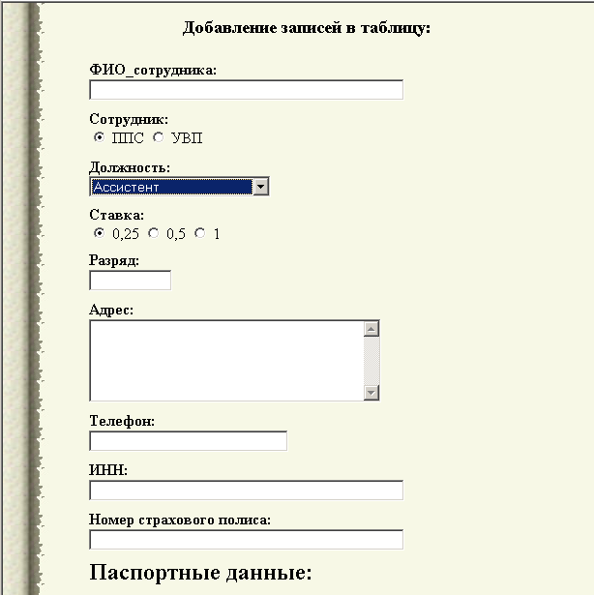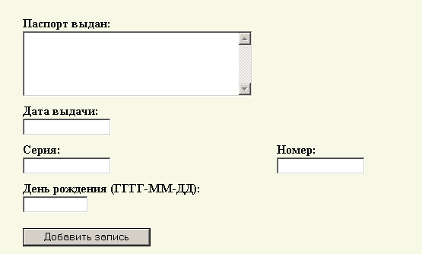

Рисунок 6.2.13 - Добавление в таблицу “Сотрудники”.

Для изменения записи нужно выбрать фамилию сотрудника кафедры (Рис.6.2.14) и произвести необходимые изменения (Рис.6.2.15).

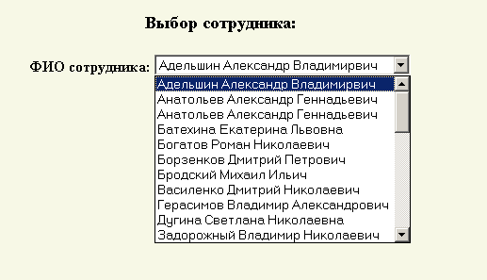

Рисунок 6.2.15 - Окно выбора сотрудника.

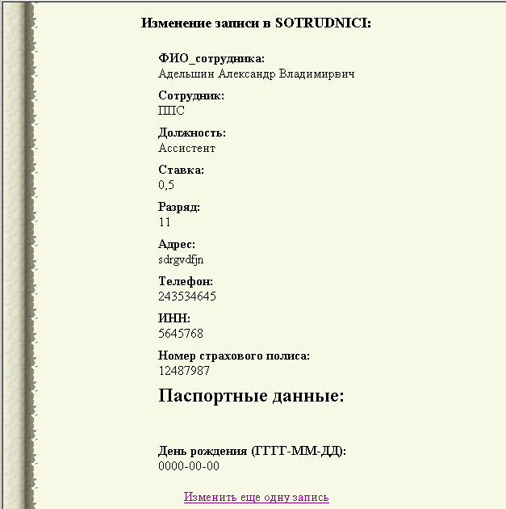

Рисунок 6.2.16 - рабочее окно изменения записи в таблице “Сотрудники".

3. Для АРМа методиста доступны просмотр таблиц "Студенты" и "Сотрудники", а также полное администрирование таблицы "Плановая загрузка" (Рис.6.2.16).

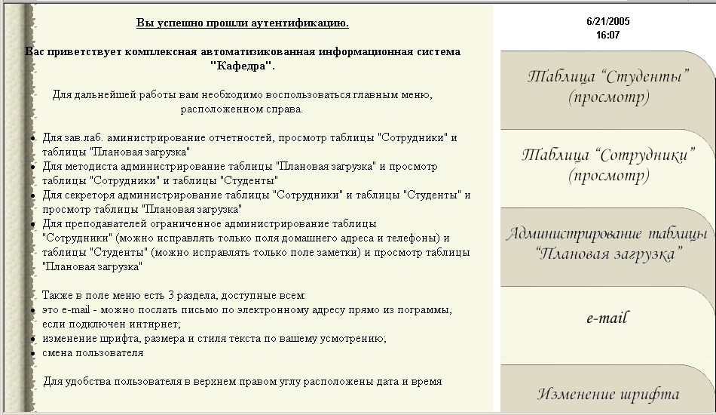

Рисунок 6.2.18 - АРМ методиста.

Администрирование таблицы “ Плановая загрузка ” включает в себя добавление, изменение, удаление, годовой и семестровый отчеты, а также просмотр записей и возможность отсортировать их по основным полям (Рис.6.2.17). Для удобства в это же окно выведено количество записей.

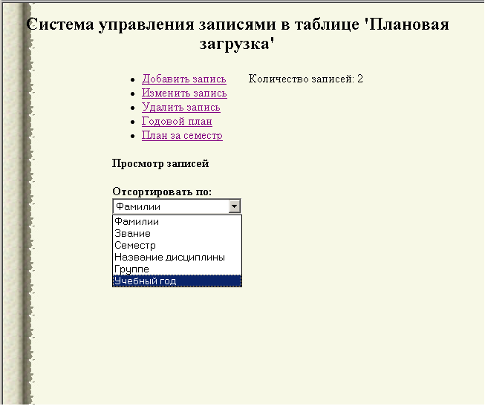

Рисунок 6.2.19 - Администрирование таблицы “Плановая загрузка".

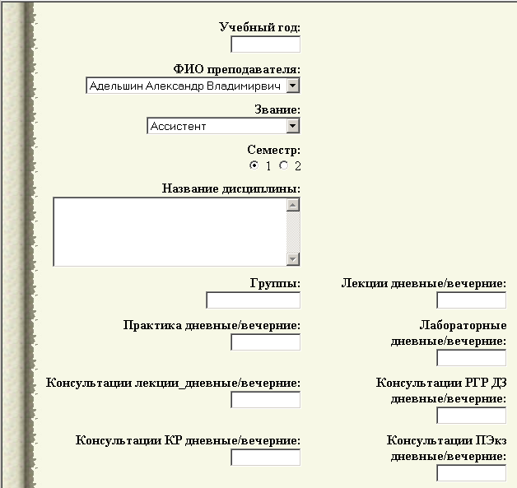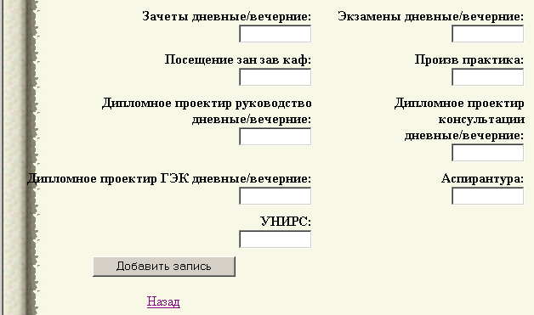

Рисунок 6.2.20 - Добавление записей в таблицу “Плановая загрузка”.

Изменение происходит после выбора преподавателя, учебного года и семестра (Рис.6.2.21), дисциплины (Рис.6.2.20).

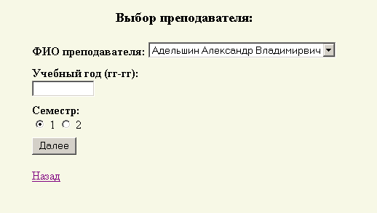

Рисунок 6.2.21 - Изменение записей в таблице “Плановая загрузка".

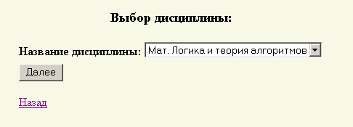

Рисунок 6.2.22 - Выбор дисциплины для изменения записей в таблице “Плановая загрузка".

Для просмотра годового плана надо ввести учебный год и нажать далее (Рис.6.2.22). Выведется таблица отчетности за год. Аналогично можно просмотреть отчет за семестр (нужно выбрать семестр).

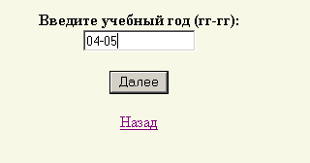

Рисунок 6.2.23 - Выбор учебного года.

Для АРМа зав. лаб. доступны полное администрирование подотчета, а также просмотр таблиц "Плановая загрузка" и "Сотрудники" (Рис.6.2.23).

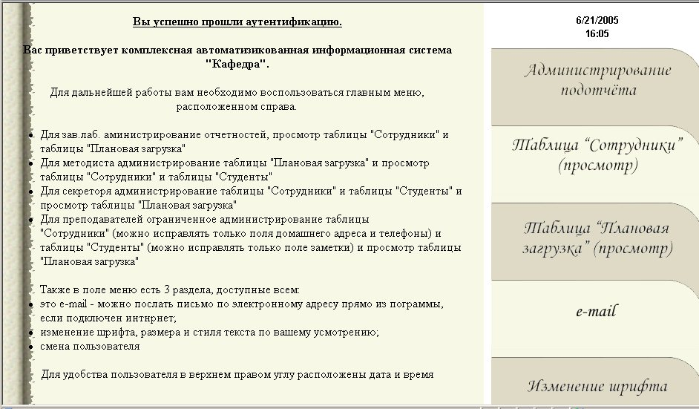

Рисунок 6.2.24 - Рабочее окно для зав. лаб.

Во вкладке администрирования подотчета (Рис.6.2.24) расположены: таблица материальных ценностей (общий список), форма для добавления записей (Рис.6.2.25), а также формы требований и ведомости, заполняемые автоматически.

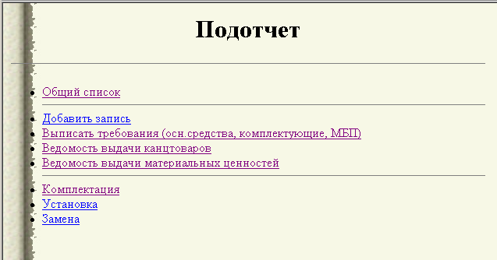

Рисунок 6.2.25 - Окно администрирования подотчета.

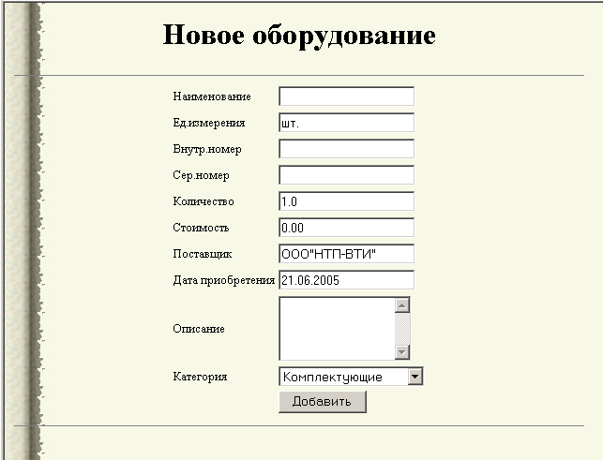

Рисунок 6.2.26 - Добавление нового оборудования.

## 6.3 Руководство администратора

Администратор обладает единственной возможностью: регистрировать пользователей. Это сделано с целью обезопасить информацию от несанкционированного проникновения в систему и использования ее в корыстных целях.

Администратор заходит в систему под своим паролем и добавляет пользователей в скрытую таблицу, после чего пользователи могут беспрепятственно работать с программой. Последовательность действий представлена на рисунках

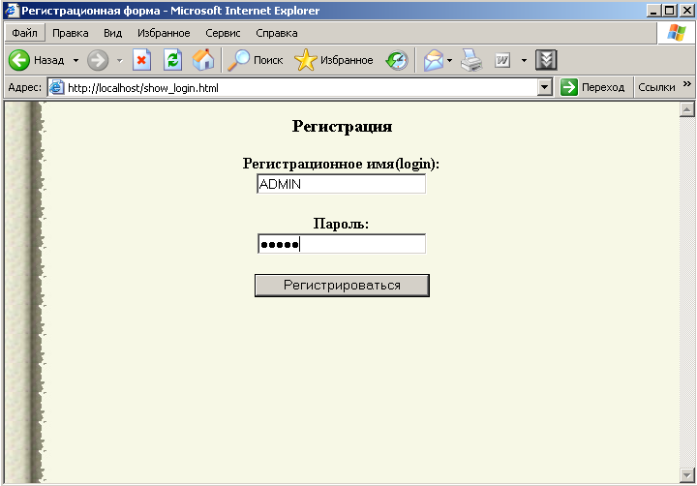

Рисунок 6.3.1 - Регистрация администратора

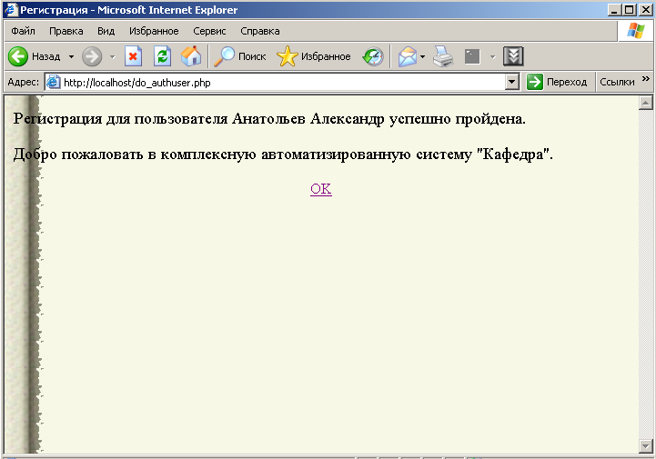

Рисунок 6.3.2 - Приветствие администратора.

Администратором в нашем случае является Анатольев Александр Геннадьевич.

## 7. Расчет стоимости разработки комплексной информационной автоматизированной системы "кафедра"

Целью данного раздела является расчет затрат на разработку программного продукта. Содержание технико-экономического обоснования включает в себя:

расчет трудоемкости разработки программного продукта по этапам;

определение числа и должности разработчиков;

определение по отдельным статьям затрат, необходимых для создания и эксплуатации программного продукта;

## 7.1 Описание программного продукта

Данный программный продукт является автоматизированной информационной системой документооборота на кафедре АСОиУ, предусматривающий работу с интернетом.

По степени новизны программный продукт относится к группе Б - разработка типовых проектных решений, оригинальных задач и систем, не имеющих аналогов.

По сложности алгоритм можно отнести ко III группе (алгоритмы, реализующие стандартные методы решения, а также не предусматривающие применение сложных численных и логических методов).

Сложность организации контроля входной и выходной информации относится к группе 12 (входные данные и документы однообразной формы и содержания, осуществляется формальный контроль).

## 7.2 Расчет себестоимости разработки программного продукта

Калькуляция разработки автоматизированной системы включает следующие статьи: [Методичка "Расчет затрат на разработку программного продукта", Омск 1999.]

основная заработная плата разработчиков;

дополнительная заработная плата разработчиков;

отчисления на социальные нужды;

расходы на приобретение дополнительных средств ПО и ВТ;

расходы по отладке программ;

контрагентские расходы;

накладные расходы.

## 7.2.1 Расчет основной заработной платы разработчиков

Основная заработная плата - это плата за проработанное время. Основная заработная плата разработчиков рассчитывается, исходя из трудоемкости работ, выполняемых специалистом i-квалификации при разработке программного продукта (ti) и действующей на предприятии системы должностных окладов (Зi):

Сосн = ∑Зi ti.

Для расчета основной заработной платы разработчиков необходимо рассчитать трудоемкость разработки программного продукта и определить состав исполнителей.

## 7.2.2 Расчет трудоемкости методом уточненной модели

Трудоемкость создания имитационной модели будет рассчитана методом уточненной модели. В данном методе составляющие затраты труда определяются с учетом особенностей организации, ведущей разработку, и основных параметров программного продукта:

степени новизны задачи;

сложности алгоритма;

количества разновидностей входной и выходной информации;

сложность организации контроля входной и выходной информации;

использования стандартных модулей и типовых задач.

Трудоемкость разработки программного обеспечения решения задачи можно рассчитать по формуле:

t = to + tи + ta + tп + tотл + tд,

где

to - затраты труда на подготовку описания задачи;

tи - затраты труда на исследование алгоритма решения задачи;

ta - затраты труда на разработку блок-схемы алгоритма;

tп - затраты труда на программирование по готовой блок-схеме;

tотл - затраты труда на отладку программы на ЭВМ;

tд - затраты труда на подготовку документации.

Составляющие затрат труда, в свою очередь, можно определить через условное число операторов в разрабатываемом программном изделии. В их число входят те операторы, которые необходимо написать программисту в процессе работы над задачей с учетом возможных уточнений в постановке задачи и совершенствования алгоритма. Условное число операторов Q в программе задачи может быть определено по формуле:

Q = q*c* (1 + p),

где q - предполагаемое число операторов;

с - коэффициент сложности программы;

p - коэффициент коррекции программы в ходе ее разработки.

Кроме того, используются коэффициенты квалификации разработчика k и увеличения затрат труда вследствие недостаточного или некачественного описания задачи В.

Коэффициент сложности задачи c характеризует относительную сложность программы по отношению к так называемой типовой задаче, реализующей стандартные методы решения, сложность которой принята равной единице (величина с лежит в пределах от 1,25 до 2); коэффициент коррекции программы p - увеличение объема работ за счет внесения изменений в алгоритм или программу по результатам уточнения постановок и описаний ее, изменения состава и структуры информации, а также уточнений, вносимых разработчиками для улучшения качества самой программы без изменения постановки задачи (величина p находится в пределах 0,05...0,1); коэффициент квалификации разработчика k - степень подготовленности исполнителя к порученной ему работе (он определяется в зависимости от стажа работы и составляет: для работающих до двух лет - 0,8; от двух до трех лет - 1,0; от трех до пяти лет - 1,1-1,2; от пяти до семи - 1,3-1,4; свыше семи лет - 1,5-1,6); коэффициент увеличения затрат труда вследствие недостаточного описания задачи В - качество постановки задачи, выданной для разработки, в связи с тем, что задачи, как правило, требуют уточнения и некоторой доработки (этот коэффициент в зависимости от сложности задачи принимается от 1,2 до 1,5).

Затраты труда на подготовку описания задачи to точно определить невозможно, так как это связано с творческим характером работы. Затраты труда на изучение описания задачи tи и с учетом уточнения описания и квалификации программиста могут быть определены по формуле, чел-ч:

tи= Q* B/ (75÷ 85) k,

Затраты труда на разработку алгоритма решения задачи ta рассчитывается по формуле, чел-ч:

ta= Q / (20÷ 25) k,

Затраты труда на составление программы по готовой блок-схеме tп определяется по формуле, чел-ч:

tп= Q / (20÷ 25) k,

Затраты труда на отладку программы на ЭВМ tотл рассчитывается по следующим формулам, чел-ч:

при автономной отладке одной задачи

tотл= Q / (4÷ 5) k,

при комплексной отладке задачи

tкотл= 1,5 tотл,

Затраты труда на подготовку документации по задаче tд определяются по формуле, чел-ч:

tд= tдр+ tдо,

где tдр= Q / (15÷20) k - затраты труда на подготовку материалов в рукописи; tдо= 0,75 tдр - затраты труда на редактирование, печать и оформление документации.

При создании программного продукта повышение уровня языка программирования способствует снижению затрат на непосредственную разработку программ. Компактность и обобщенное представление алгоритмов задач на языках высокого уровня позволяет исключить ряд классов ошибок и снизить вероятность других.

Трудоемкость разработки программного обеспечения в данном случае рассчитывается с учетом следующих значений коэффициентов:

q = 1000 (предполагаемое число операторов);

c = 1,3 (коэффициент сложности программы);

p = 0,08 (коэффициент коррекции программы в ходе ее разработки);

k = 0,8 (коэффициент квалификации разработчика);

B = 1,3 (затраты вследствие некачественного описания задачи).

Условное число операторов:

Q = 1000*1,3* (1+ 0,08) = 1404.

Затраты на изучение описания задачи:

tи = 1404 *1,3/ (80*0,8) = 1825,2/64 = 28,5 чел-ч.

Затраты труда на разработку алгоритма решения задачи:

ta = 1404 / (22*0,8) = 1404 /17,6 = 79,8 чел-ч.

Затраты труда на составление программы:

tп = 1404/ (22*0,8) = 79,8 чел-ч.

Затраты труда на отладку программы на ЭВМ:

tотл = 1404/ (4,5*0,8) = 1404/3,6 = 390 чел-ч.

Затраты труда на подготовку документации:

tд= (1404/ 18*0,8) + 0,75* (1404/18*0,8) = 97,5 + 0,75*97,5 = 170,6 чел-ч.

tобщ= 28,5 +79,8 +79,8 +390+170,6 = 748,7 чел-ч. = 93,6 чел-дн.

Определение состава исполнителей

Распределение трудоемкости по этапам разработки программного продукта сведено в таблицу 7.1.

Таблица 7.1 - Распределение трудоемкости между исполнителями.

|  |  |  |  |  |
| --- | --- | --- | --- | --- |
| Этапы разработки: | Содержание работ: | Трудоемкость этапа, ч.: | Трудоемкость работ исполнителя, ч.: | Должность исполнителя: |
| Техническое задание | Постановка задачи.  Предварительный выбор методов решения.  Определение требований, стадий и этапов разработки программы. | 28,5 | 28,5 | Инженер-программист 1 кат. |
| Эскизный проект | Сбор и изучение научно-технической литературы, нормативно-технической документации и других материалов, относящихся к теме разрабатываемой программы.  Разработка алгоритма решения задачи. Определение потоков входной и выходной информации. | 79,8 | 79,8 | Инженер-программист  1 кат. |
| Технический проект | Изучение, анализ и обобщение подобранных материалов. Разработка технического проекта программы. | 79,8 | 79,8 | Инженер-программист 2 кат. |
| Рабочий проект | Отладка программы (тестирование и исправление, обнаруженных недостатков), доработка. | 390 | 390 | Инженер-программист 2 кат. |
| Внедрение | Подготовка документации (Описание алгоритмов работы, и инструкции по использованию модулей) | 170,6 | 170,6 | Инженер-программист 2 кат. |

По данным кафедры АСОИУ, на котором производилась разработка, месячный оклад:

ведущего инженера (6000 рублей),

инженера-программиста 1 категории (5500 рублей),

инженера-программиста 2 категории (5000 рублей),

инженера-программиста 3 категории (4500 рублей),

оператор (3000 рублей).

Ведущий инженер:

Свед. инженер = (6000/22*8) *175,72 = 5990,45 руб.

Инженер-программист 1 категории:

Синженер-программист 1 категории = (5500/22*8) *255,52 = 7985 руб.

Инженер-программист 2 категории:

Синженер-программист 2 категории = (5000/22*8) *161,47 = 4587,22 руб.

Инженер-программист 3 категории:

Синженер-программист 3 категории = (4500/22*8) *78 = 1994,32 руб.

Оператор:

Соператора = (3000/22*8) *78 = 1329,55 руб.

Таким образом, основная заработная плата разработчиков равна:

Сосн = 5990,45 + 7985 + 4587,22 + 1994,32 + 1329,55 = 21886,54 руб.

## 7.2.3 Расчет дополнительной заработной платы разработчиков

К дополнительной заработной плате относятся выплаты за не проработанное время, предусмотренные законодательством по труду: оплата очередных отпусков, перерывов в работе кормящих матерей, льготных часов подростков, за время выполнения государственных и общественных обязанностей, выходного пособия при увольнении и др.

Величина дополнительной заработной платы определяется в размере 12% от основной заработной платы.

Сдоп = Сосн * 0,12 = 21886,54 * 0,12 = 2626,38 руб.

## 7.2.4 Отчисления на социальные нужды

Отчисления в социальные фонды учитываются в соответствии с действующим законодательством от всех выплат по заработной плате разработчиков. Они планируются в долях к сумме основной и дополнительной заработной плате в размере 26,3%:

Сф = (Сосн + Сдоп) * 0,263 = (21886,54 + 2626,38) * 0,263 = 6446,9 руб.

## 7.2.5 Расходы на приобретение дополнительных средств ВТ и ПО

Данная статья учитывает те средства ВТ и ПО, которые необходимо дополнительно приобрести только для данной конкретной разработки и которые в дальнейшем не будут использоваться.

При разработке программного продукта дополнительные средства ВТ и ПО не использовались.

## 7.2.6 Расходы по отладке программы

Расходы по отладке программы определяются, исходя из планируемых затрат машинного времени для отладки программы (tмв) и стоимости одного машино-часа работы ЭВМ, на которой ведется отладка (Смч, руб. /ч):



Стоимость одного машино-часа определяется по формуле:



где Сэ - годовые расходы, обеспечивающие функционирование вычислительного комплекса, руб. /год; Фвт - годовой плановый фонд времени работы вычислительного комплекса; Кз - коэффициент загрузки (не более 0,9-0,95).

Годовой плановый фонд времени работы вычислительного комплекса определяется по формуле:

Фвт=Фном - Фпроф где Фном - номинальный фонд времени работы вычислительного комплекса; Фпроф - годовые затраты времени на профилактические работы (15% от Фном).

В году 248 рабочих дня по 8 рабочих часов:



Годовые расходы, обеспечивающие функционирование вычислительного комплекса определяются по формуле:

Сэ = Сосн. з. п + Сдоп. з. п + Сотч + Сам + Срем + См + Сэл+ Спр

где:

- основная заработная плата сотрудника, производящего профилактические работы ЭВМ (из расчета, что профилактические работы проводятся 2 раза в месяц), руб.;



- дополнительная заработная плата сотрудника, производящего профилактические работы ЭВМ (из расчета, что профилактические работы проводятся 2 раза в месяц), руб.;



- отчисления на социальные нужды сотрудника, производящего профилактические работы ЭВМ (из расчета, что профилактические работы проводятся 2 раза в месяц), руб.;



- сумма годовых амортизационных отчислений комплекса технических средств и стандартного пакета программного обеспечения, руб.;



- затраты на текущий и профилактический ремонт технических и программных средств (принимаются 2,5 - 5% от стоимости комплекса), руб.;



- затраты на расходные материалы, составляют 1% от стоимости ЭВМ, руб.;



- стоимость силовой электроэнергии, потребляемой комплексом, руб.



Основная и дополнительная зарплата обслуживающего персонала равна нулю, так как профилактическое обслуживание выполняется каждым сотрудником самостоятельно и дополнительно не оплачивается.

Стоимость рабочего места разработчика с установленной операционной системой и необходимым программным обеспечением составляет 25000 руб. (произвольная сумма)

Для расчета годовых амортизационных отчислений коэффициент амортизации равен 0, 20.



Сэл - стоимость силовой электроэнергии, потребляемой комплексом, руб.:

Сэл = Сэ-э × W × Фвт

где Сэ-э - стоимость 1кВт за час электроэнергии (1,35 руб); W - мощность, поглощаемая комплексом (0,3 кВт); Фвт - годовой плановый фонд времени работы вычислительного комплекса (1984 ч).



Сэ =0+0+0+5000+625+250+803,52=6678,52 руб.

Таким образом, получаем:



Следовательно, расходы по отладке составят:

Сотл = 4,17 * 2448,3 = 10209,4 руб.

Накладные расходы Снакл. вычисляются в долях к основной заработной плате разработчиков (100%):

Снакл = Сосн * 1,00 = 78223 * 1 = 78223 руб.

## 7.2.7 Контрагентские расходы

Контрагентские расходы включаются в смету затрат в тех случаях, когда часть работ выполняется сторонними организациями, поскольку сторонние организации привлекать не планируется, то они равны нулю.

Себестоимость разработки программного продукта приведена в таблице 6.2.

Таблица 7.2.7 1 - Себестоимость разработки программного продукта.

|  |  |
| --- | --- |
| Статьи затрат: | Сумма затрат (руб): |
| 1. Основная заработная плата разработчиков | 21886,54 |
| 2. Дополнительная заработная плата разработчиков | 2626,38 |
| 3. Отчисления на социальные нужды | 6446,9 |
| 4. Расходы по отладке программ | 10209,4 |
| 5. Накладные расходы | 21886,54 |
| Итого: | 63055,76 |

Вывод: Себестоимость затрат на разработку программного продукта составляет 63055,76 рублей.

## 8. Безопасность и экологичность поекта

## 8.1 Анализ опасных и вредных производственных факторов на рабочем месте инженера

## 8.1.1 Микроклимат

Метеорологические условия рабочей среды (микроклимат) оказывают влияние на процесс теплообмена и характер работы. Микроклимат характеризуется температурой воздуха, его влажностью и скоростью движения, а также интенсивностью теплового излучения. Длительное воздействие на человека неблагоприятных метеорологических условий резко ухудшает его самочувствие, снижает производительность труда и приводит к заболеваниям.

Санитарные нормы микроклимата производственных помещений устанавливают оптимальные и допустимые величины показателей микроклимата для рабочей зоны производственных помещений предприятий с учётом тяжести выполняемой работы и периодов года.

В производственных помещениях, в которых работа с использованием ПЭВМ является основной (диспетчерские операторские, расчетные, кабины и посты управления, залы вычислительной техники и др.) и связана с нервно-эмоциональным напряжением, должны обеспечиваться оптимальные параметры микроклимата для категории работ 1а и 1б в соответствии с действующими санитарно-эпидемиологическими нормативами микроклимата производственных помещений. На других рабочих местах следует поддерживать параметры микроклимата на допустимом уровне, соответствующем требованиям указанных выше нормативов.

Представим две таблицы (согласно СанПиН 2.2.4 548-96. Гигиенические требования к микроклимату производственных помещений): оптимальные величины показателей микроклимата на рабочих местах производственных помещений (таблица 1); допустимые величины показателей микроклимата на рабочих местах производственных помещений (таблица 2).

Таблица 8.1.1

|  |  |  |  |  |  |
| --- | --- | --- | --- | --- | --- |
| Период года | Категория работ | Температура воздуха, °С | Температура поверхностей, °С | Относительная влажность воздуха,% | Скорость движения воздуха, не более, м/с |
| 1 | 2 | 3 | 4 | 5 | 6 |
| Холодный период года | Iб | 21 - 23 | 20 - 24 | 60 - 40 | 0,1 |
| Теплый период года | Iб | 22 - 24 | 21 - 25 | 60 - 40 | 0,1 |

Таблица 8.1.2

|  |  |  |  |  |  |  |  |
| --- | --- | --- | --- | --- | --- | --- | --- |
| Период года | Категория работ | Температура воздуха, °С | | Температура поверхностей, °С | Относительная влажность воздуха,% | Скорость движения воздуха, м/с | |
| диапазон ниже оптимальной величины | диапазон выше оптимальной величины | диапазон температур воздуха ниже оптимальной величины, не более | диапазон температур воздуха выше оптимальной величины, не более |
| 1 | 2 | 3 | 4 | 5 | 6 | 7 | 8 |
| Холодный период года | I б | 19,0 - 20,9 | 23,1 - 24,0 | 18,0 - 25,0 | 15 - 75 | 0,1 | 0,2 |
| Теплый период года | I б | 20,0 - 21,9 | 24,1 - 28,0 | 19,0 - 29,0 | 15 - 75 | 0,1 | 0,3 |

Уровни положительных и отрицательных аэроионов в воздухе помещений, где расположены ПЭВМ, должны соответствовать действующим санитарно эпидемиологическим нормативам.

Содержание вредных химических веществ в воздухе производственных помещений, в которых работа с использованием ПЭВМ является вспомогательной, не должно превышать предельно допустимых концентраций вредных веществ в воздухе рабочей зоны в соответствии с действующими гигиеническими нормативами.

Содержание вредных химических веществ в производственных помещениях, в которых работа с использованием ПЭВМ является основной (диспетчерские, операторские, расчетные, кабины и посты управления, залы вычислительной техники и др.), не должно превышать предельно допустимых концентраций загрязняющих веществ в атмосферном воздухе населенных мест в соответствии с действующими гигиеническими нормативами.

Содержание вредных химических веществ в воздухе помещений, предназначенных для использования ПЭВМ во всех типах образовательных учреждений, не должно превышать предельно допустимых среднесуточных концентраций для атмосферного воздуха в соответствии с действующими санитарно-эпидемиологическими нормативами.

## 8.1.2 Освещение рабочей зоны

Человек, производственные функции которого неразрывно связаны с ЭВМ, до 90% информации получает через органы зрения. Следовательно, важным и необходимым является обеспечение надлежащего уровня освещения рабочего места сотрудника.

Искусственное освещение в помещениях для эксплуатации ПЭВМ должно осуществляться системой общего равномерного освещения. В производственных и административно-общественных помещениях, в случаях преимущественной работы с документами, следует применять системы комбинированного освещения (к общему освещению дополнительно устанавливаются светильники местного освещения, предназначенные для освещения зоны расположения документов).

Освещенность (СНиП 23-05-95) на поверхности стола в зоне размещения рабочего документа должна быть 300 - 500 лк. Освещение не должно создавать бликов на поверхности экрана. Освещенность поверхности экрана не должна быть более 300 лк.

Следует ограничивать прямую блесткость от источников освещения, при этом яркость светящихся поверхностей (окна, светильники и др.), находящихся в поле зрения, должна быть не более 200 кд/м2.

Следует ограничивать отраженную блесткость на рабочих поверхностях (экран, стол, клавиатура и др.) за счет правильного выбора типов светильников и расположения рабочих мест по отношению к источникам естественного и искусственного освещения, при этом яркость бликов на экране ПЭВМ не должна превышать 40 кд/м2 и яркость потолка не должна превышать 200 кд/м2.

Показатель ослепленности для источников общего искусственного освещения в производственных помещениях должен быть не более 20. Показатель дискомфорта в административно-общественных помещениях - не более 40, в дошкольных и учебных помещениях - не более 15.

Яркость светильников общего освещения в зоне углов излучения от 50 до 90 градусов с вертикалью в продольной и поперечной плоскостях должна составлять не более 200 кд/м2, защитный угол светильников должен быть не менее 40 градусов.

Светильники местного освещения должны иметь не просвечивающий отражатель с защитным углом не менее 40 градусов.

Следует ограничивать неравномерность распределения яркости в поле зрения пользователя ПЭВМ, при этом соотношение яркости между рабочими поверхностями не должно превышать 3:1 - 5:1, а между рабочими поверхностями и поверхностями стен и оборудования - 10:1.

В качестве источников света при искусственном освещении следует применять преимущественно люминесцентные лампы типа ЛБ и компактные люминесцентные лампы (КЛЛ). При устройстве отраженного освещения в производственных и административно-общественных помещениях допускается применение металлогалогенных ламп. В светильниках местного освещения допускается применение ламп накаливания, в том числе галогенных.

Коэффициент запаса (Кз) для осветительных установок общего освещения должен приниматься равным 1,4.

Коэффициент пульсации не должен превышать 5%.

## 8.1.3 Производственный шум

Источниками шума на рабочем месте оператора ЭВМ являются как сами ЭВМ, так и периферийное оборудование.

Шум - неблагоприятно действующие на человека звуки. Он является хаотическим сочетанием звуков различной частоты и интенсивности. Источником шума в ЭВМ и периферийном оборудовании являются колеблющиеся твердые части, к которым можно отнести системы вентиляции оборудования, дисководы, каретки и приводы принтеров. Так же источником высокочастотных шумов может являться электронная часть ЭВМ и периферийного оборудования.

Длительное воздействие интенсивного шума может привести к патологическому состоянию слухового органа, к его утомлению и возникновению профессионального заболевания - тугоухости, то есть к потере слуха. Шум вызывает изменения сердечно-сосудистой системы, сопровождаемое нарушением тонуса и ритма сердечных сокращений, изменение артериального давления, приводит к нарушению нормальной функции желудка. Особенно подверчена воздействию центральная нервная система. Отмечается изменение органов зрения, вестибулярного аппарата, увеличение внутричерепного давления, нарушение обменных процессов организма.

Нормирование шума осуществляется по предельному спектру шума и по уровню звука в Дб.

Таблица 8.1.3.1 - Допустимые уровни звукового давления (ГОСТ 12.1 003-83)

|  |  |  |  |  |  |  |  |  |  |  |
| --- | --- | --- | --- | --- | --- | --- | --- | --- | --- | --- |
| Частоты (Гц) | 31,5 | 63 | 125 | 250 | 500 | 1000 | 2000 | 4000 | 8000 | Дб |
| Уровни (Дб) | 96 | 83 | 74 | 68 | 63 | 60 | 57 | 55 | 54 | 65 |

## 8.1.4 Электромагнитные излучения

Основным источником электромагнитных полей на рабочем месте оператора ЭВМ является электронно-лучевая трубка (ЭЛТ) дисплея. Электромагнитные поля оказывают специфическое воздействие на ткани человека как биологические объекты. Они изменяют ориентацию клеток или цепей молекул в соответствии с направлением силовых линий электрического поля, ослабляют биохимическую активность белковых молекул, нарушают функции сердечно-сосудистой системы, органов дыхания, пищеварения и некоторых биохимических показателей крови (изменяется соотношение эритроцитов и лейкоцитов крови, возникает лейкоцитоз). Электромагнитные поля неблагоприятно влияют на зрение, вызывают головную боль, нарушение сна, снижение аппетита, понижение артериального давления. Воздействие электромагнитных полей на человека зависит от величин следующих параметров:

напряжение электрического и магнитного полей;

величина потока энергии;

частота колебаний;

размер облучаемого тела.

Электробезопасность - это система организационных и технических мероприятий и средств, обеспечивающих защиту от вредного и опасного воздействия электрического тока, электрической дуги, электромагнитного поля и статического электричества.

Источниками электростатического поля на рабочем месте программиста являются дисплей и периферийные устройства. Воздействие статического электричества на человека может проявляться в виде слабого, длительно протекающего тока или в форме кратковременного разряда через тело. Такой разряд вызывает у человека рефлекторное движение, что может привести к травмам. Систематическое воздействие электростатического поля повышенной напряженности отрицательно влияет на организм человека, вызывая функциональные изменения центральной нервной, сердечно-сосудистой и др. систем организма. Для ограничения вредного воздействия электростатического поля проводится его нормирование в соответствии с СанПиН 2.2.2/2.4 1340-03. "Гигиенические требования к персональным электронно-вычислительным машинам и организации работы".

Допустимые значения параметров неионизирующих электромагнитных излучений отражены в таблице 8.1.4: 1

Таблица 8.1.4 1

|  |  |  |
| --- | --- | --- |
| Параметр | в диапазоне частот | |
| 5Гц-2кГц | 2-400кГц |
| 1. Напряженность электромагнитного поля на расстоянии 50 см вокруг видеодисплейного терминала по электрической составляющей должно быть не более | 25В/м | 2,5 В/м |
| 2. Плотность магнитного потока должна быть не больше | 250 нТл | 25нТл |
| 3. Поверхностный электростатический потенциал не должен превышать | 500В | |

## 8.1.5 Тяжесть и напряженность трудового процесса

Напряжённость трудового процесса - это характеристика трудового процесса, отражающая преимущественную нагрузку на центральную нервную систему, т.е. определяется нервным, психоэмоциональным напряжением, длительностью и интенсивностью интеллектуальной нагрузки.

Для оценки напряжённости трудового процесса используют "Гигиенические критерии оценки условий труда по показателям вредности и опасности факторов производственной среды, тяжести и напряженности трудового процесса" Руководство Р 2.2.755-99.

По показателям напряжённости трудового процесса выделяют три класса условий труда:

класс 1 - оптимальный;

класс 2 - допустимый;

класс 3 - напряжённый труд.

Оценка напряженности труда инженера основана на анализе трудовой деятельности и её структуры, которые изучаются путем наблюдений в динамике всего рабочего дня, в течение одной недели. Анализ основан на учёте всего комплекса производственных факторов (стимулов, раздражителей), создающих предпосылки для возникновения неблагоприятных нервно-эмоциональных состояний (перенапряжения). Все факторы (показатели) трудового процесса имеют качественную или количественную выраженность и сгруппированы по видам нагрузок: интеллектуальные, сенсорные, эмоциональные, монотонные, режимные нагрузки.

При работе с компьютером оператор постоянно находится в положении сидя, поэтому он испытывает статические физические перегрузки: затекает спина, шея, мышцы плечевого пояса. В то же время ему явно недостаточно динамической физической нагрузки. Эти особенности определяют возможность такого заболевания, как гиподинамия. Гиподинамия - нарушение функций организма (опорно-двигательного аппарата, кровообращения, дыхания, пищеварения) при ограничении двигательной активности, снижении сил сопротивления мышц. Малоподвижный образ деятельности приводит к снижению уровня физического развития организма, возникновению избыточного веса и, в результате, приводит к развитию заболеваний сердечно-сосудистой системы. Статические перегрузки ведут к таким заболеваниям, как искривление позвоночника, остеохондроз, радикулит и другие.

Умственное перенапряжение. Умственная деятельность (как и мышечная) - прежде всего деятельность центральной нервной системы, ее высшего отдела - коры головного мозга. При умственной работе увеличивается потребление кислорода мозгом в 15-20 раз по сравнению с физической работой. Для умственной работы требуется значительное нервно-эмоциональное напряжение, поэтому возможны значительные изменения кровяного давления, пульса, повышение уровня сахара в крови. Длительная работа такого характера может привести к заболеванию, в частности сердечно сосудистым и некоторым др. заболеваниям.

Перенапряжение анализаторов. Центральная нервная система получает информацию от внешнего мира, внешней среды с помощью чувствительных аппаратов (анализаторов), воспринимающих сигналы. Основная характеристика анализаторов - высокая чувствительность; хотя не всякий раздражитель, действующий на анализатор, вызывает ощущение. Чтобы ощущение проявилось, необходима определенная интенсивность раздражителя. Всякое воздействие, превышающее предел интенсивности, вызывает боль и нарушение деятельности анализаторов. Перенапряжение анализаторов может привести к стрессам.

Большое значение имеет цветовое решение при оформлении помещения. Психофизиологическое воздействие цвета первый и наиболее важный фактор, учитываемый при выборе цветового решения. Учитывая характер работ инженера-администратора, следует выбирать неяркие, малоконтрастные оттенки, которые не рассеивали бы внимания в рабочей зоне. Так как работа требует спокойствия и сосредоточенности, предпочтительно использовать оттенки "холодных" цветов.

Располагать рабочее место, оборудованное дисплеем, необходимо таким образом, чтобы в поле зрения инженера-оператора не попадали окна или осветительные приборы. Они также не должны находиться непосредственно за спиной.

Таблица 8.1.5 1 Параметры рабочего места

|  |  |  |
| --- | --- | --- |
| Параметры | Значения параметров | Реальные значения |
| Высота сидения | 400-500мм | 450 |
| Высота клавиатуры | 600-750мм | 700 |
| Удаленность клавиатуры | >=80мм | 80 |
| Высота от стола до клавиатуры | 20мм | 20 |
| Удаленность экрана | 500-700мм | 600 |
| Высота рабочей поверхности | >=600мм | 680 |
| Угол наклона экрана | 0-3 град | 15 |
| Наклон подставки для ног | 0-25град | 0 |
| Угол наклона клавиатуры | 7-15град | 15 |

## 8.2 Меры по снижению и устранению опасных и вредных факторов

В помещениях, оборудованных ПЭВМ, проводится ежедневная влажная уборка и систематическое проветривание после каждого часа работы на ПЭВМ.

Рабочие столы следует размещать таким образом, чтобы видеодисплейные терминалы были ориентированы боковой стороной к световым проемам, чтобы естественный свет падал преимущественно слева.

Для освещения помещений с ПЭВМ следует применять светильники с зеркальными параболическими решетками, укомплектованными электронными пускорегулирующими аппаратами (ЭПРА). Допускается использование многоламповых светильников с электромагнитными пускорегулирующими аппаратами (ЭПРА), состоящими из равного числа опережающих и отстающих ветвей.

Применение светильников без рассеивателей и экранирующих решеток не допускается.

При отсутствии светильников с ЭПРА лампы многоламповых светильников или рядом расположенные светильники общего освещения следует включать на разные фазы трехфазной сети.

Общее освещение при использовании люминесцентных светильников следует выполнять в виде сплошных или прерывистых линий светильников, расположенных сбоку от рабочих мест, параллельно линии зрения пользователя при рядном расположении видеодисплейных терминалов. При периметральном расположении компьютеров линии светильников должны располагаться локализовано над рабочим столом ближе к его переднему краю, обращенному к оператору.

Для обеспечения нормируемых значений освещенности в помещениях для использования ПЭВМ следует проводить чистку стекол оконных рам и светильников не реже двух раз в год и проводить своевременную замену перегоревших ламп.

Методы защиты от электромагнитных излучений: защитные экраны и увеличение расстояния между оператором и экраном.

Исходя из требований СниП 2.04.05-86 ("Отопление, вентиляция и кондиционирование воздуха") приходим к выводу, что необходима вентиляция и кондиционирование в летнее время года.

Снижение уровня шума, проникающего в производственное помещение извне, может быть достигнуто увеличением звукоизоляции ограждающих конструкций, уплотнением по периметру притворов окон, дверей.

## 8.2.1 Психофизиологические факторы

Делятся на две группы: физические перегрузки (статические и динамические) и нервно-психические (умственное перенапряжение, перенапряжение анализаторов, монотонность труда, эмоциональные перегрузки).

Монотонность - психическое состояние человека, вызванное однообразием восприятия или действий. Общие признаки для всех видов монотонии - перегрузка информацией при выполнении работы, или наоборот, ее недостаток, что влияет на функциональное состояние человека.

Монотонная работа вызывает переоценку продолжительности рабочего времени, и отрицательно сказывается и на эффективности производства: ухудшаются производственные показатели, повышаются травматизм и аварийность.

Основные меры по уменьшению влияния монотонности на человека: осуществлять перевод оператора с выполнения одного действия на другое; применять оптимальные режимы труда и отдыха в течение рабочего дня (целесообразны частые, но короткие перерывы - от 10 до 15 минут каждый час); ритм работы должен изменяться в течение рабочего дня и соответствовать индивидуальным качествам оператора.

## 8.2.2 Мероприятия по снижению повышенного уровня шума на рабочих местах

Снижение шума, создаваемого на рабочих местах внутренними источниками, а также шума, проникающего извне, осуществляется следующими методами: уменьшением шума в источнике; рациональной планировкой помещения; уменьшением шума по пути его распространения.

Рекомендуется использовать новое менее шумное оборудование. Например, шумные матричные принтеры могут быть заменены бесшумными лазерными или менее дорогими струйными принтерами.

## 8.2.3 Мероприятия по устранению недостаточной освещенности рабочей зоны

Помещения с ПЭВМ должны иметь естественное и искусственное освещение.

Для общего освещения помещений лучше использовать люминесцентные лампы.

В целях устранения бликов отражения поверхность экрана обрабатывается различными способами (кислотой, нанесением рассеивающих покрытий) или используются специальные фильтры. Для общего освещения лучше использовать потолочные или встроенные светильники с люминесцентными лампами. Источники света рекомендуются нейтрально-белого или теплого белого цвета. Световой поток от газоразрядных ламп по спектральному составу близок к естественному освещению и поэтому более благоприятен для зрения. Однако есть и недостаток эти лампы имеют пульсацию светового потока.

## 8.3 Расчет искусственного освещения

## 8.3.1 Расчёт освещения в помещении люминесцентными лампами

Помещение - преподавательская 32,175 м2

Общие сведения

Освещение - одно из важнейших технических средств обеспечения безопасности жизнедеятельности человека и сохранения его здоровья. По конструктивному исполнению искусственное освещение делится на системы: одного общего освещения и комбинированного, включающего общее и местное.

Источники света подразделяются на две группы:

Тепловые (лампы накаливания).

Газоразрядные (люминесцентные) - низкого и высокого давления.

При расчётах искусственного освещения применяют два метода:

Метод коэффициента использования светового потока, который используется для расчёта общего освещения.

Точечный метод (расчёт местного освещения).

При установке люминесцентных ламп, в связи с небольшим диапазоном их мощностей, заранее выбирают лампу, а затем определяют их необходимое количество n.



где

кз - коэффициент запаса;

Z - коэффициент неравномерности освещения;

Eн - нормируемая освещённость, лк;

S - площадь помещения, м2;

n - количество светильников;



коэффициент использования светового потока, который зависит от коэффициентов отражения света поверхностями помещения, от геометрических размеров помещения (индекса), от типа светильника и характеризуется отношением полезного светового потока к суммарному, %.

Следующий этап проектирования осветительной установки - выбор наиболее рационального расположения светильников.

В начальной стадии расположение светильников определяется, исходя из их наивыгоднейшего размещения, а затем расположение светильников корректируется с учётом их возможного размещения по длине, по ширине помещения и отстояния от стен.

## 8.3.2 Расчёт общего освещения производится методом коэффициента использования светового потока при установке люминесцентных ламп для производственного помещения

Исходные данные

Наименование помещения преподавательская 32,175 м2

Вид рассчитываемого освещения: общее в составе комбинированного.

Размеры помещения:

Длина L, м - (L>B или L=B) 5,85

Ширина В, м 5,5

Высота H, м 2,95

Нормативная освещённость Ен, лк 300

Коэффициент запаса кз1,8

Марка предварительно выбранной лампы ЛДЦ - 40

Световой поток лампы Ф, лм1520

Мощность лампы N, Вт40

Количество ламп в светильнике nл (nл =2 или nл=1) 2

Тип светильника ЛДЦ - 40

Расстояние от потолка до светильника (свес) hс, м 0,2

Расстояние от пола до рабочей поверхности hр, м 0,74

Высота подвеса светильника hп, м 2,01

Коэффициент неравномерности освещения Z (1,1-1,2) 1,1

Коэффициенты отражения света,%



потолок 70

стены 50

пол 10

Индекс помещения i1,4103



Коэфф. использования светового потока50

*Расчёт количества светильников*

Необходимое количество светильниковn12

*Предварительный выбор расположения светильников*

Наивыгоднейшее расстояние между светильниками l1,6

Число светильников по длине помещенияnL3,6

Число светильников по ширине (число рядов) nB3,4

Расстояние от стен до крайних светильникова (оптим) 0,8

*Принятое расположение светильников*

Принятое количество светильников (по H75) 9

Расстояние между светильниками по длине l, м1,5

Расстояние между рядами по ширине с, м 1

Число светильников по длине помещения nд3

Число светильников по ширине (число рядов) nш3

Расстояния от стен до крайних светильников:

по ширине а1 - 1,75

по длине а2 - 1,425

Мощность осветительной установки для системы общего освещения помещения люминесцентными лампами в составе комбинированного или общего Nоб, кВт0,72



Рисунок 8.3.1 К выбору наивыгоднейшего размещения светильников

Результаты расчёта освещения:

Помещение преподавательская 32,175 м2

Нормативная освещённость Eн, лк300

Тип светильника ЛДЦ - 40

Марка люминесцентной лампы ЛДЦ - 40

Мощность лампы, Вт40

Принятое количество светильников9

Число светильников по длине помещения3

Число рядов светильников3

Расстояние между светильниками:

по длине l, м1,50

по ширине с, м1

Мощность осветительной установки, кВт0,72

## 9. Защита в чрезвычайных ситуациях

## 

## 9.1 Понятие устойчивости объекта

Устойчивость объектов - это их способность противостоять поражающим факторам ЧС, сохраняя эксплуатационные функции. Под устойчивостью объектов экономики понимают их способность осуществлять перевозки, функционирование промышленных предприятий в условиях воздействия поражающих факторов ЧС.

В данном разделе рассматривается действие взрывной волны. В следствие взрывов хранилищ с топливом, резервуаров с горючим и др. ударная волна несёт значительные разрушения и гибель людей.

Под объектами экономики понимают жилые и производственные здания, сооружения, цеха, транспортные средства и др. Объекты делят на элементы: станки, сварочные агрегаты и т.п. Если предусмотреть мероприятия по повышению устойчивости объектов, то можно предотвратить опасные последствия или уменьшить нанесённый ущерб от аварий. Для этого необходимо выявить и оценить наиболее слабые, неустойчивые объекты и элементы.

## 9.2 Избыточное давление взрыва

Ударная волна - это область резкого сжатия среды, которая в виде сферического слоя распространяется во все стороны от места взрыва. Образовавшийся слой сжатого воздуха называется фазой сжатия-С, а зона пониженного давления - фазой разряжения Р (рис.2). Избыточное давление во фронте ударной волны Ризб. - это разность между максимальным давлением взрыва Рф и нормальным атмосферным давлением Ратм.

|  |  |
| --- | --- |
| |  | | --- | |  | |

(9.2.1)

Давление

Время



Ратм

Р

Ризб

Рф

Рисунок 9.2.1 Распространение ударной волны

Величиной Ризб. определяется характер разрушений объектов, что обусловлено их удалением от места взрыва. Разрушение объектов ударной волной делят на четыре степени: слабые, средние, сильные и полные. При сильных и полных разрушениях объекты восстановлению не подлежат.

Зоны действия взрыва. При рассмотрении особенностей взрыва выделяют три зоны.

1. Зона бризантного действия (детонационная), где скорость распространения волны составляет несколько тысяч метров за секунду. В этой зоне происходит дробление материалов.

Радиус зоны определяется зависимостью:

(9.2.2)



гдеRбр - радиус первой зоны, м;

Q - количество топливно-воздушной смеси (ТВС), т.

В этой зоне избыточное давление равно 1200кП, что ведёт полному разрушению объектов.

2. Зона действия продуктов взрыва, осколков конструкций (зона "огненного" шара). Радиус поражения в этой зоне:

(9.2.3)



Избыточное давление равно 300кП, что также ведёт к полному разрушению объектов.

3. Зона действия воздушной ударной волны (Rуд>Rоск).

Избыточное давление во фронте ударной волны обусловлено расстоянием до объекта и зависит от коэффициента:

(9.2.4)



При избыточное давление (кПа) рассчитывается по зависимости:

(9.2.5)



а если то

(9.2.6)



Неизвестный радиус поражения Rп2 при известных значениях количества топлива Q1 и Q2 можно определить по формуле закона подобия при взрывах:

(9.2.7)



Радиус поражения Rп - есть расстояние от центра взрыва до зон, в пределах которых объект подвергается избыточным давлениям во фронте ударной волны, соответствующим слабым, средним, сильным и полным разрушениям.

Предел устойчивости объекта Руст сравнивается с ожидаемым избыточным давлением от взрыва Ризб и, если Руст < Ризб, то рассматриваемый объект не устойчив.

## 9.2.2 Оценка устойчивости объекта от ударной волны и степени поражения человека

Определение пределов устойчивости элементов и объекта

Таблица 9.2.2.1

|  |  |  |  |  |
| --- | --- | --- | --- | --- |
| Наименование объекта и  его элементов | Предел устойчивости элементов, кПа | | Устойчивость объекта, кПа | |
| Вычислительный центр |  | | 20 | |
| Здание административное | 30 | |
| Пульты управления | 20 | |
| Вентиляционная установка | 20 | |
| Кабель наземный | 30 | |
| Вычислительная техника | 20 | |
| Степень разрушения здания | сильные | Избыточное давление | | 41,749 кПа |

Рассматриваются разрушения: слабые, средние, сильные, полные

Примечание к таблице 1

Объект устойчив или не устойчив: (для зданий при Ризб>50кПа разрушения - полные)

Исходные данные

Количество топливно-воздушной смеси Q, т75

Расстояние от места взрыва до объекта R, м350

Количество людей на объекте Р, чел.150

Расчёт избыточного давления

Радиус зоны бризантного действия взрываRбр73,79

Радиус зоны действия продуктов взрываR2, м125,44

Текущее расстояние от взрыва до объекта R, м350



Коэффициент, учитывающий изменение избыточного давления от расстояния1,1384

Избыточное давление при (зона3) 40,898



Избыточное давление при>2 (зона 3) 41,749



Данные для определение радиусов поражения

Таблица исходных данных

Таблица 8

|  |  |  |  |  |  |  |  |
| --- | --- | --- | --- | --- | --- | --- | --- |
| Ризб., кПа | 551,43 | 114,74 | 53,569 | 32,579 | 13,123 | 10,638 | 7,5181 |
| R, м | 100 | 200 | 300 | 400 | 700 | 800 | 1000 |

## 9.2.3 Степень поражения людей ударной волной

Люди не защищены от действия ударной волны, т.е. находятся на территории объекта. Степень поражения - средней тяжести.

Радиус зоны действия продуктов и осколков взрыва R2, м125,44

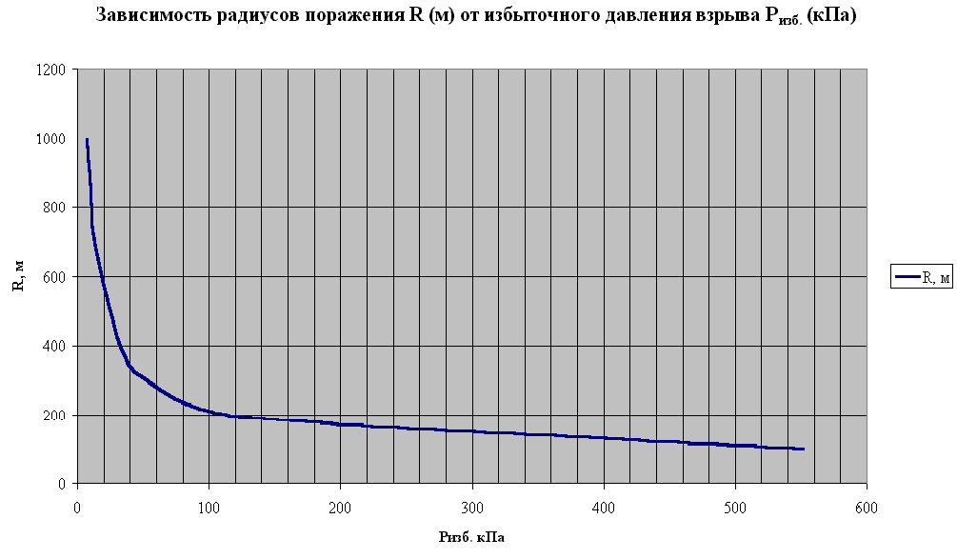

По данным диаграммы 1:

Расстояние от места взрыва, при котором избыточное давление будет безопасным для человека (10 кПа) - 700

Расстояние от места взрыва, при котором избыточное давление приведёт к летальному исходу (100 кПа) - 200

Таблица 9.2.3.1 Количество пострадавших людей и виды травм при разрушении зданий, чел.

|  |  |  |  |  |  |
| --- | --- | --- | --- | --- | --- |
| Степень разрушения | Виды травм | | | | |
| Лёгкие | Средние |  | Тяжёлые | Крайне тяжёлые |
| Слабое | 30 | 7 |  | - | - |
| Среднее | - | 30 |  | 45 | 75 |
| Сильное | - | 15 |  | 60 | 75 |
| Полное | - | - |  | - | 150 |
| Степень разрушения - | | сильные |  |  | |

Количество травмированных людей в зданиях

Травмы:

лёгкой степени - нет

средней тяжести - 30

тяжёлые - 45

крайне тяжёлые - 75

## Заключение

Результатом дипломного проектирования был анализ и оценка степени автоматизации кафедры и выведены результаты, на основании которых будет производиться автоматизация. Электронный документооборот позволяет более продуктивно организовывать работу кафедры, а также позволяет повысить исполнительскую дисциплину, что осуществляется за счет улучшения контроля исполнения поручений по документам. Эффективная система уведомлений и напоминаний заранее предупреждает должностных лиц о приближении сроков исполнения распоряжений. При помощи формирования сводных отчетов и журналов легко составить полную картину работы, как отдельных сотрудников, так и кафедры в целом и сэкономить время на всех этапах деятельности.

Предназначено для тех пользователей, которым требуется доступ к информации, соответствующий их роли, кругу обязанностей или стилю работы. Данная разработка представляет собой единую, интегрированную инфраструктуру управления производственной информацией и поддержки сотрудничества для всех пользователей, что позволит снизить затраты на разработку, обучение, техническое обслуживание и поддержку клиентского ПО для нескольких групп пользователей.

В данной работе был выполнен обзор систем управления базами данных (СУБД), затем было проведено исследование предметной области, составлен проект структуры базы данных и программного обеспечения, разработаны алгоритмы их функционирования.

Тестирование разработанного программного обеспечения проводилось как разработчиком, так и пользователями. Затем была проведена отладка программы по дополнениям и замечаниям пользователей.

В организационно-экономическом разделе были произведены расчеты технико-экономических показателей, условной экономии как критерия экономической эффективности.

На данный момент система может быть внедрена на рабочем месте пользователей ЭВМ кафедры АСОИУ.

Рекомендации по расширению и универсализации комплексной системы: адаптировать данную программу для других кафедр, организовать документооборот с системой деканата, для получения достоверной информации по успеваемости студентов, а также согласовать с отделом кадров для уточнения личных параметров ППС и УВП, (повышение в должности, увольнение, прием на работу и т.д.)

## Список использованных источников

1. Дж. Мелони "PHP 4 в действии". - М.: Лучшие книги, 2002 - 400с.: ил.
2. Электронный документооборот - новый стандарт ведения бизнеса IT News, N8, 11 мая 2004 г., Антон Бакулев, заместитель начальника лаборатории информационных систем МФТИ ГУ
3. Электронный документооборот: факты и рекомендации Cnews, 27 мая 2003, http://www.cnews.ru/newcom/index. shtml? 2003/05/27/144624.
4. **Дополнительная информация** о семействе продуктов Lotus Notes http://www.lotus.com/products/product4. nsf/wdocs/noteshomepage
5. Емельянов "Системы обработки документов. Основные компоненты". (Материалы сборника трудов Института системного анализа РАН, 2002 г. "Управление информационными потоками")
6. Рассчет затрат на разработку программного продукта. Методические указания. Сост. Рыбьякова О.И. - Омск: ОмГТУ, 1999. - 19 с.
7. ГОСТ 12.0.003-74. Опасные и вредные производственные факторы классификация. Введен в действие постановлением Госстандарта СССР от 18 ноября 1974 года N 2551- 18 с.
8. СанПиН 2.2.4 548-96. Гигиенические требования к микроклимату производственных помещений. Введен в действие с 01.10 96. М.: Изд. стандартов, 1996. - 15 с.
9. СНиП 23-05-95. Естественное и искусственное освещение. Введен в действие с 02.08.95. М.: Изд. стандартов, 1996. - 29 с.
10. СанПиН 2.2.2/2.4 1340-03. Гигиенические требования к персональным электронно-вычислительным машинам и организации работы. Введен в действие с 30.06.03. М.: Изд. стандартов, 2003. - 15 с.
11. Защита от электромагнитного излучения. Методические указания к дипломному проектированию по курсу "Безопасность жизнедеятельности". Сост.В.П. Кузнецов, В.С. Сердюк. - Омск: ОмГТУ, 1998. - 26 с.
12. Производственное освещение. Методические указания к практическим занятиям и лабораторным работам по курсу "Безопасность жизнедеятельности". Сост.: Н.В. Горшенина, Л.Г. Стишенко. - Омск: ОмГТУ, 2001. - 28 с.
13. Защита в чрезвычайных ситуациях: Учеб. Пособие/ С.А. Ковалев, Н.Л. Пономарев, О.Н. Русак, В.С. Сердюк. Омск: ОмГТУ, 2003. - 400 с.
14. Мамиконов А.Г. Проектирование АСУ. - М.: Высшая школа, 1987. - 304с.
15. Шарина А. Язык SQL. - Спб.: Питер Пресс, 2001. - 592с.
16. Оутей М., Конте П. Эффективная работа: SQL Server 2000. - СПб.: БХВ - Санкт-Петербург, 2002. - 992с.
17. Технико-экономическая обоснование дипломных проектов Под ред.В.К. Беклешова. - М.: Высшая школа, 1991.

## Приложение А

Низкая эффективность функционирования

Низкая оперативность составления документации

Низкий уровень достоверности информации

Низкая оперативность поиска информации

Данные о уволенных преподавателях, отчисленных студентах

Отсутствие автоматизированного создания отчетов

Данные о сданных работах, дипломах хранятся в архиве

Большое количество данных

Данные хранятся в архивах

Рисунок 1 - Дерево проблем

## Приложение Б

Повышение эффективности функционирования кафедры

Совершенствование системы контроля успеваемости студентов

Совершенствование системы учета и контроля загрузки преподавателей

Совершенствование системы учета и контроля материально ответственных лиц

Сохранение информации в базе данных

Сохранение

информации в базе данных

Сохранение информации в базе данных

Формирование отчетов

Формирование отчетов

Формирование отчетов

Рисунок 1 - Дерево целей создания автоматизированной системы